COLLECTION J-LEARN

GÉOGRAPHIE
Classe de T6

Manuel complet : fiches de préparation, leçons,
exercices corrigés, sujets d'examen et annexes

Conforme au programme d'études officiel T6 en vigueur à Madagascar
Programme officiel : 33 heures de contenu — séances de 30 minutes

Collection J-Learn — Manuels scolaires pour Madagascar

Avant-propos
Ce manuel de Géographie, destiné aux élèves de la classe de T6, a été conçu pour accompagner l'enseignant et l'élève tout au long de l'année scolaire, conformément au programme d'études officiel en vigueur à Madagascar.
Il propose, pour chacune des 66 séances de 30 minutes qui composent le programme de Géographie de T6, une fiche de préparation détaillée, une leçon rédigée, ainsi que des exercices avec leurs corrigés détaillés notés selon un barème.
Les séances sont regroupées en six unités thématiques : les régions administratives de Madagascar, l'utilisation des ressources naturelles, la population malgache, l'exode rural à Madagascar, les grandes zones économiques et les activités économiques, et le village écologique. Chaque unité se termine par une séance de révision puis par un sujet d'examen avec son corrigé, pour préparer les élèves aux évaluations. Un glossaire, des cartes muettes, une auto-évaluation, une table des illustrations et les sources complètent l'ouvrage.
Cette édition a été élaborée avec le plus grand soin. Malgré toute l'attention portée à sa rédaction et à sa relecture, il est possible que quelques erreurs (orthographe, grammaire, ou autres coquilles) s'y soient glissées : nous vous remercions par avance de votre indulgence.
L'équipe J-Lab accueille avec attention tous les retours des enseignants et des élèves qui utilisent ce manuel : signalement d'erreurs, suggestions d'amélioration, comme appréciations sur les points forts de l'ouvrage. Vos remarques contribuent directement à l'amélioration des prochaines éditions.
Nous remercions chaleureusement les enseignants qui accompagneront leurs élèves avec ce manuel : c'est grâce à leur engagement quotidien que ce travail prend tout son sens.

Mode d'emploi du manuel
Chaque séance de ce manuel est organisée en trois temps :
1. La fiche de préparation : un tableau en trois grandes étapes — I. Révision, II. Nouvelle leçon (mise en situation, présentation, observation, analyse, synthèse, application) et III. Évaluation — destiné à guider l'enseignant dans le déroulement de son cours.
2. La leçon : le contenu rédigé que l'élève doit retenir, avec les notions clés mises en évidence en couleur.
3. Les exercices : des exercices variés, avec une consigne claire pour chacun, pour s'entraîner et s'évaluer, accompagnés d'un corrigé détaillé noté selon un barème.
« R.A. » signifie « Réponse attendue » : il s'agit de la réponse que l'enseignant attend de la part des élèves.
Le code couleur de la leçon :
• le titre de la leçon est en rouge ;
• les sous-titres sont en vert ;
• les mots clés sont en bleu et en gras ;
• dans les corrigés, les mots clés de la réponse sont en rose.
Les séances durent 30 minutes : deux séances couvrent une heure de cours de géographie.

Table des matières
Avant-propos
Mode d'emploi du manuel
Tableau de bord général

UNITÉ 1 — LES RÉGIONS ADMINISTRATIVES DE MADAGASCAR
Séance 1 — La division administrative de Madagascar
Séance 2 — Les chefs-lieux (1) : les régions du Centre
Séance 3 — Les chefs-lieux (2) : les régions de l'Est
Séance 4 — Les chefs-lieux (3) : les régions du Nord et de l'Ouest
Séance 5 — Les chefs-lieux (4) : les régions du Sud
Séance 6 — Les districts et les communes
Séance 7 — Les fokontany, les quartiers et les secteurs
Séance 8 — Situer sa région : délimitation et superficie
Séance 9 — Révision (Unité 1)
Séance 10 — Sujet d'examen T6 (Unité 1)

UNITÉ 2 — L'UTILISATION DES RESSOURCES NATURELLES (Séances 11 à 26) — à paraître dans la version complète
UNITÉ 3 — LA POPULATION MALGACHE (Séances 27 à 38) — à paraître dans la version complète
UNITÉ 4 — L'EXODE RURAL À MADAGASCAR (Séances 39 à 50) — à paraître dans la version complète
UNITÉ 5 — LES GRANDES ZONES ÉCONOMIQUES ET LES ACTIVITÉS ÉCONOMIQUES (Séances 51 à 66) — à paraître dans la version complète
UNITÉ 6 — LE VILLAGE ÉCOLOGIQUE (Séances 67 à 78) — à paraître dans la version complète

Tableau de bord général
Le programme officiel de Géographie T6 prévoit 33 heures de contenu (séances de 30 minutes), réparties en six thématiques. Le manuel comptera 78 numéros : 66 séances de leçon, 6 séances de révision et 6 sujets d'examen, complétés par les annexes en fin d'ouvrage.
Unité | Séances | Leçons | Révision + Examen
Unité 1 — LES RÉGIONS ADMINISTRATIVES DE MADAGASCAR | Séances 1 à 10 | 8 | 2 (incluses)
Unité 2 — L'UTILISATION DES RESSOURCES NATURELLES | Séances 11 à 26 | à venir | 2 (prévues)
Unité 3 — LA POPULATION MALGACHE | Séances 27 à 38 | à venir | 2 (prévues)
Unité 4 — L'EXODE RURAL À MADAGASCAR | Séances 39 à 50 | à venir | 2 (prévues)
Unité 5 — LES GRANDES ZONES ÉCONOMIQUES ET LES ACTIVITÉS ÉCONOMIQUES | Séances 51 à 66 | à venir | 2 (prévues)
Unité 6 — LE VILLAGE ÉCOLOGIQUE | Séances 67 à 78 | à venir | 2 (prévues)
Total | Séances 1 à 78 | 66 | 6 + 6

Tableau de bord — Unité 1 — les régions administratives de madagascar
Séance | Titre | Type
1 | La division administrative de Madagascar | Leçon
2 | Les chefs-lieux (1) : les régions du Centre | Leçon
3 | Les chefs-lieux (2) : les régions de l'Est | Leçon
4 | Les chefs-lieux (3) : les régions du Nord et de l'Ouest | Leçon
5 | Les chefs-lieux (4) : les régions du Sud | Leçon
6 | Les districts et les communes | Leçon
7 | Les fokontany, les quartiers et les secteurs | Leçon
8 | Situer sa région : délimitation et superficie | Leçon
9 | Révision — Unité 1 : Les régions administratives de Madagascar | Révision
10 | Sujet d'examen T6 — Unité 1 : Les régions administratives de Madagascar | Sujet d'examen

UNITÉ 1 — LES RÉGIONS ADMINISTRATIVES DE MADAGASCAR
Thématique officielle du programme d'études T6 : les régions administratives de Madagascar — les 24 régions et leurs chefs-lieux, les districts, les communes, les fokontany, les quartiers et les secteurs, la délimitation et la superficie des régions. Durée officielle : 4 heures, soit 8 séances de 30 minutes.

SÉANCE 1 / 78
La division administrative de Madagascar
FICHE DE PRÉPARATION
Discipline : | Géographie | Date : | _______
Thème : | Les régions administratives de Madagascar | Classe : | T6
Titre de la séance : | La division administrative de Madagascar | Séance n° : | 1 / 78
Objectif spécifique : | Être capable d'expliquer la division administrative de Madagascar : les 24 régions, les districts, les communes, les fokontany. | Durée : | 30 minutes
Documentation : | Programme d'études officiel T6 — Géographie

Étapes et Durée | Déroulement de la leçon |  | Technique et Stratégie | Support et Matériel | Observation
 | Enseignant | Apprenants
I. RÉVISION  3 min | Quelle est la capitale de Madagascar ?  Dans quelle ville habitons-nous ? | R.A. : La capitale de Madagascar est Antananarivo.  R.A. : Nous habitons à Antsirabe, une grande ville des Hautes Terres. | Questions-réponses orales | —
II. NOUVELLE LEÇON
22 min
1. Mise en situation | Hery et Miora sont des jumeaux de onze ans. Leur papa est chauffeur de taxi-brousse à Antsirabe. Ce matin, toute la famille part pour Antananarivo. Au bord de la route, juste après Antsirabe, un grand panneau annonce : « Bienvenue dans la région Vakinankaratra ». Un peu plus loin, un autre panneau écrit : « Vous entrez dans la région Analamanga ». Hery demande : « Papa, pourquoi la route change-t-elle de région ? »  Pourquoi voit-on des panneaux qui annoncent des régions différentes sur la route ? | R.A. : Parce que Madagascar est découpé en 24 régions : en roulant, on passe d'une région à une autre. | Récit et questions | Schéma de la division administrative (page Leçon)
2. Présentation | Aujourd'hui, nous allons apprendre : « La division administrative de Madagascar ». Après cette séance, vous serez capables d'expliquer comment Madagascar est découpé : les régions, les districts, les communes et les fokontany. | Les élèves écoutent. | Annonce du titre et de l'objectif | Tableau noir, cahier
3. Observation | Observez bien le schéma qui montre les découpages de Madagascar, du plus grand au plus petit, et le document de la famille devant le panneau d'une région. | Les élèves observent silencieusement. | Observation silencieuse | Schéma de la division administrative et panneau de région (page Leçon)
4. Analyse | Pourquoi découpe-t-on un pays en plusieurs parties ?  Comment appelle-t-on les grandes parties de Madagascar ?  Qui dirige chaque région ?  Comment appelle-t-on le découpage à l'intérieur d'une région ?  Et à l'intérieur d'un district, trouve-t-on quoi ?  Quel est le plus petit découpage de tous ? | R.A. : Pour mieux l'organiser, le diriger et le développer : chaque partie a des responsables et des services.  R.A. : Ce sont les régions : Madagascar compte 24 régions.  R.A. : La région est dirigée depuis son chef-lieu, la ville principale.  R.A. : La région est découpée en districts.  R.A. : Le district regroupe plusieurs communes.  R.A. : Le plus petit découpage, c'est le fokontany : le village à la campagne, le quartier en ville. | Questions-réponses | Schéma de la division administrative et panneau de région (page Leçon)
5. Synthèse | Donc, Madagascar est découpé en 24 régions administratives. Chaque région est dirigée depuis son chef-lieu, et découpée en districts ; chaque district regroupe des communes ; et la commune est partagée en fokontany : les villages à la campagne, les quartiers en ville. | Les élèves écoutent. | Explication | Tableau noir
6. Application | Exercice 1 : Réponds par une phrase complète.  1. Combien de régions administratives compte Madagascar ?  2. Comment appelle-t-on la ville principale qui dirige une région ?  3. Comment appelle-t-on le découpage à l'intérieur d'une région ?  4. Quel est le plus petit découpage de Madagascar ?  Exercice 2 : Dis si chaque phrase est vraie ou fausse.  1. Madagascar compte 12 régions administratives.  2. Le chef-lieu est la ville principale d'une région.  3. Le district regroupe plusieurs communes.  4. En ville, le fokontany correspond au quartier. | Corrigé de l'exercice 1 :  1. Madagascar compte 24 régions administratives.  2. C'est le chef-lieu de la région.  3. La région est découpée en districts.  4. Le plus petit découpage, c'est le fokontany.  Corrigé de l'exercice 2 :  1. Faux : Madagascar compte 24 régions administratives.  2. Vrai : le chef-lieu dirige la région.  3. Vrai : le district regroupe plusieurs communes.  4. Vrai : en ville, le quartier est un fokontany. | Exercices écrits | Cahier, ardoise
III. ÉVALUATION  5 min | Exercice 1 : Complète avec les mots : régions — chef-lieu — districts — fokontany.  Madagascar est découpé en 24 ……… .  Chaque région est dirigée depuis son ……… .  Chaque région est découpée en ……… .  Le village ou le quartier s'appelle le ……… .  Exercice 2 : Entoure la bonne réponse.  1. Madagascar compte : A. 6 régions — B. 24 régions — C. 44 régions  2. Le chef-lieu est : A. la ville principale de la région — B. un village perdu — C. une montagne  3. Le district regroupe : A. des régions — B. des communes — C. des pays  4. À la campagne, le fokontany est souvent : A. un village — B. un immeuble — C. une île  5. Le découpage sert à : A. séparer les familles — B. mieux organiser le pays — C. fermer les routes | Corrigé de l'exercice 1 :  24 régions / un chef-lieu / des districts / le fokontany.  Corrigé de l'exercice 2 :  1. Réponse B : 24 régions.  2. Réponse A : la ville principale de la région.  3. Réponse B : des communes.  4. Réponse A : un village.  5. Réponse B : mieux organiser le pays. | Exercices écrits | Cahier, feuille d'évaluation

La division administrative de Madagascar
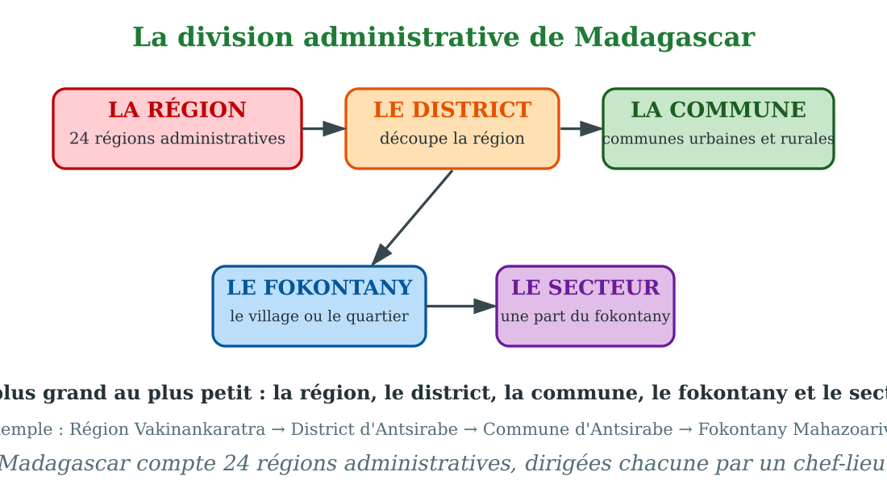
La division administrative de Madagascar, du plus grand au plus petit découpage.
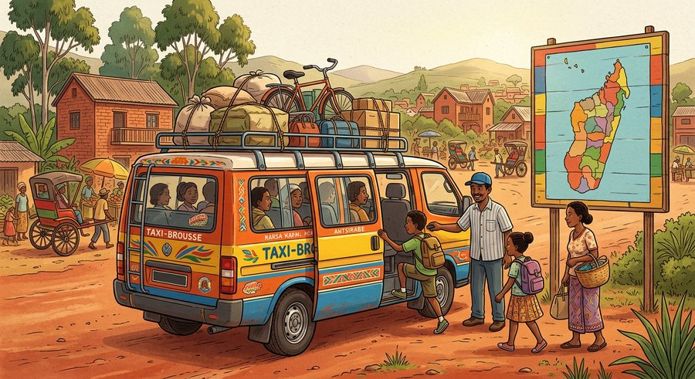
Document : le taxi-brousse de papa quitte Antsirabe ; sur le panneau de l'arrêt, la carte des 24 régions de Madagascar.
1. Pourquoi découper le pays ?
Madagascar est une grande île : environ 587 000 kilomètres carrés et des millions d'habitants. Pour bien organiser le pays, on le découpe en plusieurs parties.
Chaque partie a ses responsables et ses services : écoles, centres de santé, routes, marchés. C'est ce qu'on appelle la division administrative du pays.
• Les panneaux au bord des routes annoncent quand on change de région, comme celui que Hery a vu près d'Antsirabe.
• Le taxi-brousse de papa traverse ainsi plusieurs régions pendant un seul voyage.
2. Les 24 régions et leurs chefs-lieux
Madagascar compte 24 régions administratives. La région est le plus grand découpage du pays.
Chaque région porte un nom et possède un chef-lieu : la ville principale qui la dirige. Par exemple, la région Analamanga a pour chef-lieu Antananarivo, et la région Vakinankaratra a pour chef-lieu Antsirabe.
• Antananarivo, la capitale de Madagascar, est le chef-lieu de la région Analamanga.
• Antsirabe, où habite la famille de Hery, est le chef-lieu de la région Vakinankaratra.
3. Du district au fokontany
À l'intérieur de chaque région, le territoire est encore découpé en districts, puis en communes.
Enfin, chaque commune est partagée en fokontany : à la campagne, le fokontany correspond souvent à un village ; en ville, c'est un quartier. Un très grand quartier peut même être partagé en secteurs.
• Le quartier Mahazoarivo, à Antsirabe, est un fokontany de la commune d'Antsirabe.
• Maman Rasoa connaît bien son fokontany : c'est là que l'on note les naissances des nouveau-nés du quartier.
EXERCICES
Exercice 1 (5 points)
Réponds par une phrase complète.
1. Combien de régions administratives compte Madagascar ?
2. Comment appelle-t-on la ville principale qui dirige une région ?
3. Comment appelle-t-on le découpage à l'intérieur d'une région ?
4. Quel est le plus petit découpage de Madagascar ?
Exercice 2 (5 points)
Dis si chaque phrase est vraie ou fausse.
1. Madagascar compte 12 régions administratives.
2. Le chef-lieu est la ville principale d'une région.
3. Le district regroupe plusieurs communes.
4. En ville, le fokontany correspond au quartier.
Exercice 3 (5 points)
Complète avec les mots : régions — chef-lieu — districts — fokontany.
Madagascar est découpé en 24 ……… .
Chaque région est dirigée depuis son ……… .
Chaque région est découpée en ……… .
Le village ou le quartier s'appelle le ……… .
Exercice 4 (5 points)
Entoure la bonne réponse.
1. Madagascar compte : A. 6 régions — B. 24 régions — C. 44 régions
2. Le chef-lieu est : A. la ville principale de la région — B. un village perdu — C. une montagne
3. Le district regroupe : A. des régions — B. des communes — C. des pays
4. À la campagne, le fokontany est souvent : A. un village — B. un immeuble — C. une île
5. Le découpage sert à : A. séparer les familles — B. mieux organiser le pays — C. fermer les routes
Total : 20 points
CORRIGÉ
Corrigé de l'exercice 1 (5 points) :
1. Madagascar compte 24 régions administratives.
2. C'est le chef-lieu de la région.
3. La région est découpée en districts.
4. Le plus petit découpage, c'est le fokontany.
Corrigé de l'exercice 2 (5 points) :
1. Faux : Madagascar compte 24 régions administratives.
2. Vrai : le chef-lieu dirige la région.
3. Vrai : le district regroupe plusieurs communes.
4. Vrai : en ville, le quartier est un fokontany.
Corrigé de l'exercice 3 (5 points) :
24 régions / un chef-lieu / des districts / le fokontany.
Corrigé de l'exercice 4 (5 points) :
1. Réponse B : 24 régions.
2. Réponse A : la ville principale de la région.
3. Réponse B : des communes.
4. Réponse A : un village.
5. Réponse B : mieux organiser le pays.

SÉANCE 2 / 78
Les chefs-lieux (1) : les régions du Centre
FICHE DE PRÉPARATION
Discipline : | Géographie | Date : | _______
Thème : | Les régions administratives de Madagascar | Classe : | T6
Titre de la séance : | Les chefs-lieux (1) : les régions du Centre | Séance n° : | 2 / 78
Objectif spécifique : | Être capable de citer les six régions du Centre de Madagascar avec leurs chefs-lieux. | Durée : | 30 minutes
Documentation : | Programme d'études officiel T6 — Géographie

Étapes et Durée | Déroulement de la leçon |  | Technique et Stratégie | Support et Matériel | Observation
 | Enseignant | Apprenants
I. RÉVISION  3 min | Combien de régions administratives compte Madagascar ?  Cite les découpages du plus grand au plus petit. | R.A. : Madagascar compte 24 régions administratives.  R.A. : La région, le district, la commune, puis le fokontany. | Questions-réponses orales | —
II. NOUVELLE LEÇON
22 min
1. Mise en situation | Le taxi-brousse arrive à Antananarivo. Du haut d'une colline, Miora regarde la grande ville qui s'étend : les maisons à perte de vue, les rues animées, les rizières autour. « Nous voici dans la région Analamanga, dit papa. Sa capitale, c'est Antananarivo. » Hery ouvre la carte du manuel : « Montre-moi notre région à nous ! » Papa pointe le doigt au sud : « La nôtre, c'est la Vakinankaratra, avec Antsirabe pour chef-lieu. »  Quelles sont les régions du Centre de Madagascar et leurs chefs-lieux ? | R.A. : Le Centre compte six régions : Analamanga (Antananarivo), Vakinankaratra (Antsirabe), Itasy (Miarinarivo), Bongolava (Tsiroanomandidy), Amoron'i Mania (Ambositra) et Haute Matsiatra (Fianarantsoa). | Récit et questions | Carte des régions du Centre (page Leçon)
2. Présentation | Aujourd'hui, nous allons apprendre : « Les chefs-lieux (1) : les régions du Centre ». Après cette séance, vous serez capables de citer les six régions du Centre avec leurs chefs-lieux. | Les élèves écoutent. | Annonce du titre et de l'objectif | Tableau noir, cahier
3. Observation | Observez bien la carte des régions du Centre, et le document de l'arrivée à Antananarivo. | Les élèves observent silencieusement. | Observation silencieuse | Carte des régions du Centre (page Leçon)
4. Analyse | Quelle est la région de la capitale Antananarivo ?  Quel est le chef-lieu de la Vakinankaratra ?  Où habite la famille de Hery ?  Quel est le chef-lieu de l'Itasy ?  Quel est le chef-lieu de la Bongolava ?  Comment s'appellent les deux régions plus au sud du Centre ? | R.A. : C'est la région Analamanga.  R.A. : Le chef-lieu de la Vakinankaratra est Antsirabe.  R.A. : La famille de Hery habite à Antsirabe, en Vakinankaratra.  R.A. : Le chef-lieu de l'Itasy est Miarinarivo.  R.A. : Le chef-lieu de la Bongolava est Tsiroanomandidy.  R.A. : Ce sont l'Amoron'i Mania, avec Ambositra, et la Haute Matsiatra, avec Fianarantsoa. | Questions-réponses | Carte des régions du Centre (page Leçon)
5. Synthèse | Donc, le Centre de Madagascar compte six régions : l'Analamanga (Antananarivo), la Vakinankaratra (Antsirabe), l'Itasy (Miarinarivo), la Bongolava (Tsiroanomandidy), l'Amoron'i Mania (Ambositra) et la Haute Matsiatra (Fianarantsoa). | Les élèves écoutent. | Explication | Tableau noir
6. Application | Exercice 1 : Réponds par une phrase complète.  1. Quelle est la région d'Antananarivo ?  2. Quel est le chef-lieu de la Vakinankaratra ?  3. Quel est le chef-lieu de la Haute Matsiatra ?  4. Combien de régions compte le Centre de Madagascar ?  Exercice 2 : Complète : écris le chef-lieu de chaque région du Centre.  1. Analamanga : ………  2. Vakinankaratra : ………  3. Itasy : ………  4. Bongolava : ……… | Corrigé de l'exercice 1 :  1. Antananarivo est le chef-lieu de la région Analamanga.  2. Le chef-lieu de la Vakinankaratra est Antsirabe.  3. Le chef-lieu de la Haute Matsiatra est Fianarantsoa.  4. Le Centre compte six régions.  Corrigé de l'exercice 2 :  1. Analamanga : Antananarivo.  2. Vakinankaratra : Antsirabe.  3. Itasy : Miarinarivo.  4. Bongolava : Tsiroanomandidy. | Exercices écrits | Cahier, ardoise
III. ÉVALUATION  5 min | Exercice 1 : Relie chaque région à son chef-lieu.  Analamanga — — Ambositra  Vakinankaratra — — Antananarivo  Amoron'i Mania — — Fianarantsoa  Haute Matsiatra — — Antsirabe  Exercice 2 : Entoure la bonne réponse.  1. Le chef-lieu de l'Itasy est : A. Ihosy — B. Miarinarivo — C. Morondava  2. Le chef-lieu de la Bongolava est : A. Tsiroanomandidy — B. Maevatanana — C. Antsirabe  3. Antananarivo est le chef-lieu de : A. la Vakinankaratra — B. l'Analamanga — C. l'Itasy  4. Le Centre de Madagascar compte : A. 4 régions — B. 5 régions — C. 6 régions  5. La famille de Hery habite à : A. Antananarivo — B. Antsirabe — C. Fianarantsoa | Corrigé de l'exercice 1 :  Analamanga — Antananarivo ; Vakinankaratra — Antsirabe ; Amoron'i Mania — Ambositra ; Haute Matsiatra — Fianarantsoa.  Corrigé de l'exercice 2 :  1. Réponse B : Miarinarivo.  2. Réponse A : Tsiroanomandidy.  3. Réponse B : l'Analamanga.  4. Réponse C : 6 régions.  5. Réponse B : Antsirabe, en Vakinankaratra. | Exercices écrits | Cahier, feuille d'évaluation

Les chefs-lieux (1) : les régions du Centre
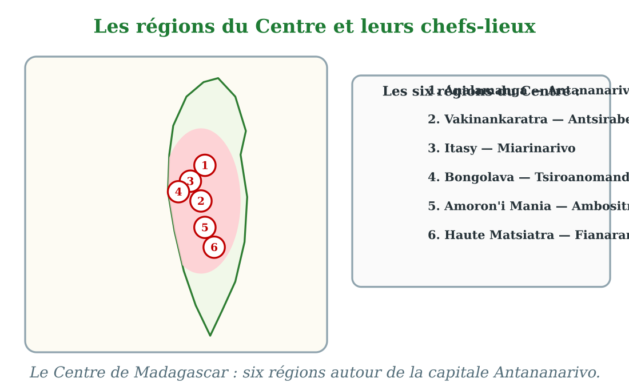
Les six régions du Centre et leurs chefs-lieux.
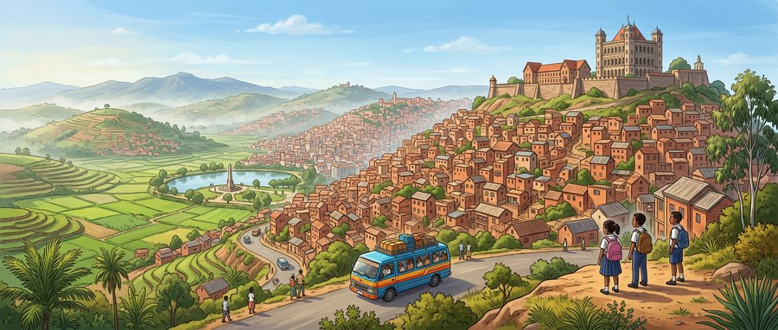
Document : arrivée à Antananarivo, la capitale, chef-lieu de la région Analamanga.
1. Le chef-lieu, la ville qui dirige
Dans chaque région, une ville est choisie pour diriger la région : c'est le chef-lieu. C'est là que se trouvent les principaux bureaux et services de la région.
Le chef-lieu est souvent la plus grande ville, la plus animée et la mieux desservie de la région.
• Antananarivo, la capitale du pays, est le chef-lieu de la région Analamanga.
• Antsirabe, célèbre pour ses sources d'eau chaude, est le chef-lieu de la Vakinankaratra.
2. Les six régions du Centre
Le Centre de Madagascar, la zone des Hautes Terres, compte six régions.
Ce sont : l'Analamanga (Antananarivo), la Vakinankaratra (Antsirabe), l'Itasy (Miarinarivo), la Bongolava (Tsiroanomandidy), l'Amoron'i Mania (Ambositra) et la Haute Matsiatra (Fianarantsoa).
• Sur la carte, les six régions du Centre forment comme le cœur de l'île, autour d'Antananarivo.
• Fianarantsoa, au sud du Centre, est la capitale du riz et de l'enseignement.
3. Antananarivo, la capitale
Antananarivo, que tout le monde appelle Tana, est la plus grande ville de Madagascar : plus d'un million d'habitants.
Capitale du pays, c'est là que se prennent les grandes décisions pour toute l'île. C'est aussi le chef-lieu de la région Analamanga.
• Du haut de la colline de la Reine, on voit toute la ville d'Antananarivo qui s'étend entre les collines.
• Le taxi-brousse de papa gare à la gare routière d'Analamanga, près du grand marché.
EXERCICES
Exercice 1 (5 points)
Réponds par une phrase complète.
1. Quelle est la région d'Antananarivo ?
2. Quel est le chef-lieu de la Vakinankaratra ?
3. Quel est le chef-lieu de la Haute Matsiatra ?
4. Combien de régions compte le Centre de Madagascar ?
Exercice 2 (5 points)
Complète : écris le chef-lieu de chaque région du Centre.
1. Analamanga : ………
2. Vakinankaratra : ………
3. Itasy : ………
4. Bongolava : ………
Exercice 3 (5 points)
Relie chaque région à son chef-lieu.
Analamanga — — Ambositra
Vakinankaratra — — Antananarivo
Amoron'i Mania — — Fianarantsoa
Haute Matsiatra — — Antsirabe
Exercice 4 (5 points)
Entoure la bonne réponse.
1. Le chef-lieu de l'Itasy est : A. Ihosy — B. Miarinarivo — C. Morondava
2. Le chef-lieu de la Bongolava est : A. Tsiroanomandidy — B. Maevatanana — C. Antsirabe
3. Antananarivo est le chef-lieu de : A. la Vakinankaratra — B. l'Analamanga — C. l'Itasy
4. Le Centre de Madagascar compte : A. 4 régions — B. 5 régions — C. 6 régions
5. La famille de Hery habite à : A. Antananarivo — B. Antsirabe — C. Fianarantsoa
Total : 20 points
CORRIGÉ
Corrigé de l'exercice 1 (5 points) :
1. Antananarivo est le chef-lieu de la région Analamanga.
2. Le chef-lieu de la Vakinankaratra est Antsirabe.
3. Le chef-lieu de la Haute Matsiatra est Fianarantsoa.
4. Le Centre compte six régions.
Corrigé de l'exercice 2 (5 points) :
1. Analamanga : Antananarivo.
2. Vakinankaratra : Antsirabe.
3. Itasy : Miarinarivo.
4. Bongolava : Tsiroanomandidy.
Corrigé de l'exercice 3 (5 points) :
Analamanga — Antananarivo ; Vakinankaratra — Antsirabe ; Amoron'i Mania — Ambositra ; Haute Matsiatra — Fianarantsoa.
Corrigé de l'exercice 4 (5 points) :
1. Réponse B : Miarinarivo.
2. Réponse A : Tsiroanomandidy.
3. Réponse B : l'Analamanga.
4. Réponse C : 6 régions.
5. Réponse B : Antsirabe, en Vakinankaratra.

SÉANCE 3 / 78
Les chefs-lieux (2) : les régions de l'Est
FICHE DE PRÉPARATION
Discipline : | Géographie | Date : | _______
Thème : | Les régions administratives de Madagascar | Classe : | T6
Titre de la séance : | Les chefs-lieux (2) : les régions de l'Est | Séance n° : | 3 / 78
Objectif spécifique : | Être capable de citer les cinq régions de l'Est de Madagascar avec leurs chefs-lieux. | Durée : | 30 minutes
Documentation : | Programme d'études officiel T6 — Géographie

Étapes et Durée | Déroulement de la leçon |  | Technique et Stratégie | Support et Matériel | Observation
 | Enseignant | Apprenants
I. RÉVISION  3 min | Cite trois régions du Centre avec leurs chefs-lieux.  Quelle est la région de la capitale ? | R.A. : L'Analamanga (Antananarivo), la Vakinankaratra (Antsirabe) et l'Itasy (Miarinarivo).  R.A. : La capitale Antananarivo est le chef-lieu de la région Analamanga. | Questions-réponses orales | —
II. NOUVELLE LEÇON
22 min
1. Mise en situation | Ce soir, à la maison, le téléphone sonne. C'est Tojo, le cousin de Hery et Miora, qui appelle depuis Toamasina. « Vous entendez la mer ? demande-t-il. Je suis au port, il y a des bateaux du monde entier ! » Hery cherche Toamasina sur la carte : la ville est posée au bord de l'océan Indien. « Tojo habite la région Atsinanana, explique papa. Et il y a d'autres régions le long de la côte Est. »  Quelles sont les régions de l'Est de Madagascar et leurs chefs-lieux ? | R.A. : L'Est compte cinq régions : Ambatosoa (Maroantsetra), Analanjirofo (Fenoarivo-Atsinanana), Atsinanana (Toamasina), Alaotra-Mangoro (Ambatondrazaka) et Atsimo-Atsinanana (Farafangana). | Récit et questions | Carte des régions de l'Est (page Leçon)
2. Présentation | Aujourd'hui, nous allons apprendre : « Les chefs-lieux (2) : les régions de l'Est ». Après cette séance, vous serez capables de citer les cinq régions de l'Est avec leurs chefs-lieux. | Les élèves écoutent. | Annonce du titre et de l'objectif | Tableau noir, cahier
3. Observation | Observez bien la carte des régions de l'Est, et le document du port de Toamasina où se trouve Tojo. | Les élèves observent silencieusement. | Observation silencieuse | Carte des régions de l'Est (page Leçon)
4. Analyse | Dans quelle région habite Tojo ?  Comment s'appelle le chef-lieu de l'Ambatosoa ?  Quel est le chef-lieu de l'Analanjirofo ?  Quel est le chef-lieu de l'Alaotra-Mangoro ?  Où se trouve l'Atsimo-Atsinanana ?  Pourquoi dit-on que les régions de l'Est sont face à l'océan ? | R.A. : Tojo habite la région Atsinanana, dont le chef-lieu est Toamasina.  R.A. : Le chef-lieu de l'Ambatosoa est Maroantsetra.  R.A. : Le chef-lieu de l'Analanjirofo est Fenoarivo-Atsinanana.  R.A. : Le chef-lieu de l'Alaotra-Mangoro est Ambatondrazaka.  R.A. : C'est la région du Sud-Est ; son chef-lieu est Farafangana.  R.A. : Parce qu'elles bordent toutes l'océan Indien, à l'est de l'île. | Questions-réponses | Carte des régions de l'Est (page Leçon)
5. Synthèse | Donc, l'Est de Madagascar compte cinq régions : l'Ambatosoa (Maroantsetra), l'Analanjirofo (Fenoarivo-Atsinanana), l'Atsinanana (Toamasina), l'Alaotra-Mangoro (Ambatondrazaka) et l'Atsimo-Atsinanana (Farafangana). | Les élèves écoutent. | Explication | Tableau noir
6. Application | Exercice 1 : Réponds par une phrase complète.  1. Quel est le chef-lieu de l'Atsinanana ?  2. Quel est le chef-lieu de l'Ambatosoa ?  3. Quel est le chef-lieu de l'Atsimo-Atsinanana ?  4. Combien de régions compte l'Est de Madagascar ?  Exercice 2 : Complète : écris le chef-lieu de chaque région de l'Est.  1. Atsinanana : ………  2. Analanjirofo : ………  3. Alaotra-Mangoro : ………  4. Atsimo-Atsinanana : ……… | Corrigé de l'exercice 1 :  1. Le chef-lieu de l'Atsinanana est Toamasina.  2. Le chef-lieu de l'Ambatosoa est Maroantsetra.  3. Le chef-lieu de l'Atsimo-Atsinanana est Farafangana.  4. L'Est compte cinq régions.  Corrigé de l'exercice 2 :  1. Atsinanana : Toamasina.  2. Analanjirofo : Fenoarivo-Atsinanana.  3. Alaotra-Mangoro : Ambatondrazaka.  4. Atsimo-Atsinanana : Farafangana. | Exercices écrits | Cahier, ardoise
III. ÉVALUATION  5 min | Exercice 1 : Relie chaque région à son chef-lieu.  Atsinanana — — Maroantsetra  Ambatosoa — — Toamasina  Alaotra-Mangoro — — Farafangana  Atsimo-Atsinanana — — Ambatondrazaka  Exercice 2 : Entoure la bonne réponse.  1. Toamasina est le chef-lieu de : A. l'Analanjirofo — B. l'Atsinanana — C. l'Ambatosoa  2. Le chef-lieu de l'Analanjirofo est : A. Fenoarivo-Atsinanana — B. Mananjary — C. Toamasina  3. L'Alaotra-Mangoro est la région : A. du port — B. du lac Alaotra — C. du cap sud  4. Les régions de l'Est bordent : A. le canal de Mozambique — B. l'océan Indien — C. l'océan Atlantique  5. Le cousin Tojo habite : A. Farafangana — B. Maroantsetra — C. Toamasina | Corrigé de l'exercice 1 :  Atsinanana — Toamasina ; Ambatosoa — Maroantsetra ; Alaotra-Mangoro — Ambatondrazaka ; Atsimo-Atsinanana — Farafangana.  Corrigé de l'exercice 2 :  1. Réponse B : l'Atsinanana.  2. Réponse A : Fenoarivo-Atsinanana.  3. Réponse B : du lac Alaotra, le plus grand lac de Madagascar.  4. Réponse B : l'océan Indien.  5. Réponse C : Toamasina. | Exercices écrits | Cahier, feuille d'évaluation

Les chefs-lieux (2) : les régions de l'Est
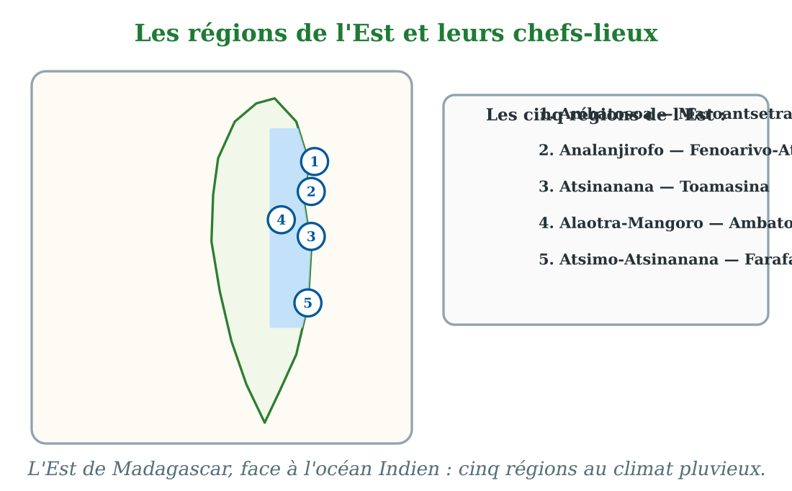
Les cinq régions de l'Est et leurs chefs-lieux.
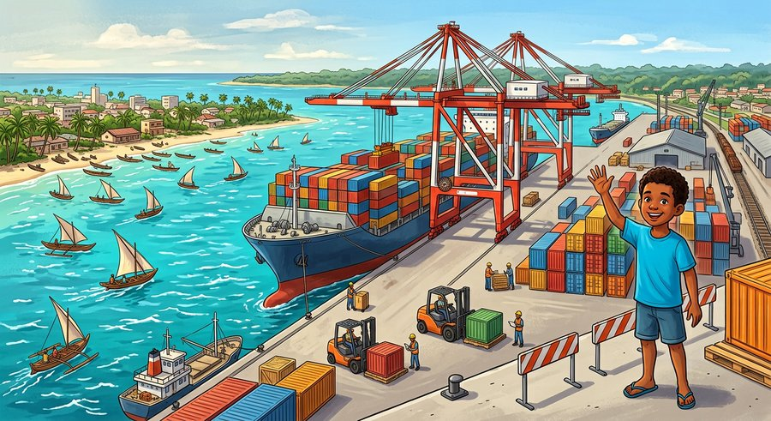
Document : au port de Toamasina, le cousin Tojo regarde les grands bateaux ; Toamasina est le chef-lieu de l'Atsinanana.
1. Cinq régions face à l'océan Indien
La côte Est de Madagascar, longue et étroite, est découpée en cinq régions qui bordent toutes l'océan Indien.
Ce sont, du nord au sud : l'Ambatosoa (Maroantsetra), l'Analanjirofo (Fenoarivo-Atsinanana), l'Atsinanana (Toamasina), l'Alaotra-Mangoro (Ambatondrazaka) et l'Atsimo-Atsinanana (Farafangana).
• La région Alaotra-Mangoro porte le nom du lac Alaotra, le pays du riz.
• L'Atsimo-Atsinanana veut dire « le Sud-Est » : c'est la région la plus au sud de la côte Est.
2. Toamasina, le grand port
Toamasina, chef-lieu de la région Atsinanana, est le premier port de Madagascar.
C'est par Toamasina qu'entrent et sortent la plupart des marchandises du pays : conteneurs, camions, produits d'exportation comme la vanille, le girofle et le litchi.
• Du port de Toamasina, Tojo voit les grands bateaux qui chargent les marchandises pour l'exportation.
• La route nationale qui relie Antananarivo à Toamasina est l'une des plus fréquentées de l'île.
3. Le pays du litchi et du lac
L'Analanjirofo, autour de Fenoarivo-Atsinanana, est le pays du litchi : ses fruits rouges partent chaque saison vers les marchés lointains.
L'Alaotra-Mangoro, autour d'Ambatondrazaka, entoure le lac Alaotra : c'est le grand grenier à riz de Madagascar.
• Les rizières du lac Alaotra nourrissent une grande partie du pays.
• Maroantsetra, chef-lieu de l'Ambatosoa, est la porte de la presqu'île de Masoala, couverte de forêt.
EXERCICES
Exercice 1 (5 points)
Réponds par une phrase complète.
1. Quel est le chef-lieu de l'Atsinanana ?
2. Quel est le chef-lieu de l'Ambatosoa ?
3. Quel est le chef-lieu de l'Atsimo-Atsinanana ?
4. Combien de régions compte l'Est de Madagascar ?
Exercice 2 (5 points)
Complète : écris le chef-lieu de chaque région de l'Est.
1. Atsinanana : ………
2. Analanjirofo : ………
3. Alaotra-Mangoro : ………
4. Atsimo-Atsinanana : ………
Exercice 3 (5 points)
Relie chaque région à son chef-lieu.
Atsinanana — — Maroantsetra
Ambatosoa — — Toamasina
Alaotra-Mangoro — — Farafangana
Atsimo-Atsinanana — — Ambatondrazaka
Exercice 4 (5 points)
Entoure la bonne réponse.
1. Toamasina est le chef-lieu de : A. l'Analanjirofo — B. l'Atsinanana — C. l'Ambatosoa
2. Le chef-lieu de l'Analanjirofo est : A. Fenoarivo-Atsinanana — B. Mananjary — C. Toamasina
3. L'Alaotra-Mangoro est la région : A. du port — B. du lac Alaotra — C. du cap sud
4. Les régions de l'Est bordent : A. le canal de Mozambique — B. l'océan Indien — C. l'océan Atlantique
5. Le cousin Tojo habite : A. Farafangana — B. Maroantsetra — C. Toamasina
Total : 20 points
CORRIGÉ
Corrigé de l'exercice 1 (5 points) :
1. Le chef-lieu de l'Atsinanana est Toamasina.
2. Le chef-lieu de l'Ambatosoa est Maroantsetra.
3. Le chef-lieu de l'Atsimo-Atsinanana est Farafangana.
4. L'Est compte cinq régions.
Corrigé de l'exercice 2 (5 points) :
1. Atsinanana : Toamasina.
2. Analanjirofo : Fenoarivo-Atsinanana.
3. Alaotra-Mangoro : Ambatondrazaka.
4. Atsimo-Atsinanana : Farafangana.
Corrigé de l'exercice 3 (5 points) :
Atsinanana — Toamasina ; Ambatosoa — Maroantsetra ; Alaotra-Mangoro — Ambatondrazaka ; Atsimo-Atsinanana — Farafangana.
Corrigé de l'exercice 4 (5 points) :
1. Réponse B : l'Atsinanana.
2. Réponse A : Fenoarivo-Atsinanana.
3. Réponse B : du lac Alaotra, le plus grand lac de Madagascar.
4. Réponse B : l'océan Indien.
5. Réponse C : Toamasina.

SÉANCE 4 / 78
Les chefs-lieux (3) : les régions du Nord et de l'Ouest
FICHE DE PRÉPARATION
Discipline : | Géographie | Date : | _______
Thème : | Les régions administratives de Madagascar | Classe : | T6
Titre de la séance : | Les chefs-lieux (3) : les régions du Nord et de l'Ouest | Séance n° : | 4 / 78
Objectif spécifique : | Être capable de citer les sept régions du Nord et de l'Ouest de Madagascar avec leurs chefs-lieux. | Durée : | 30 minutes
Documentation : | Programme d'études officiel T6 — Géographie

Étapes et Durée | Déroulement de la leçon |  | Technique et Stratégie | Support et Matériel | Observation
 | Enseignant | Apprenants
I. RÉVISION  3 min | Cite trois régions de l'Est avec leurs chefs-lieux.  Quelle est la ville portuaire de l'Est ? | R.A. : L'Atsinanana (Toamasina), l'Analanjirofo (Fenoarivo-Atsinanana) et l'Alaotra-Mangoro (Ambatondrazaka).  R.A. : C'est Toamasina, le premier port de Madagascar. | Questions-réponses orales | —
II. NOUVELLE LEÇON
22 min
1. Mise en situation | Grandes vacances ! Papa a accepté un long trajet : il conduit son taxi-brousse jusqu'à Mahajanga, sur la côte ouest. La route descend des Hautes Terres, traverse des savanes, longe des baobabs. « Regardez, dit Miora, ces arbres ont l'air plantés à l'envers ! » À l'entrée de Mahajanga, un panneau annonce la région Boeny. Puis le voyage continue jusqu'à Antsiranana, tout au nord : la famille a traversé sept régions !  Quelles sont les régions du Nord et de l'Ouest de Madagascar et leurs chefs-lieux ? | R.A. : Le Nord et l'Ouest comptent sept régions : DIANA (Antsiranana), SAVA (Sambava), Sofia (Antsohihy), Betsiboka (Maevatanana), Boeny (Mahajanga), Melaky (Maintirano) et Menabe (Morondava). | Récit et questions | Carte des régions du Nord et de l'Ouest (page Leçon)
2. Présentation | Aujourd'hui, nous allons apprendre : « Les chefs-lieux (3) : les régions du Nord et de l'Ouest ». Après cette séance, vous serez capables de citer les sept régions du Nord et de l'Ouest avec leurs chefs-lieux. | Les élèves écoutent. | Annonce du titre et de l'objectif | Tableau noir, cahier
3. Observation | Observez bien la carte des régions du Nord et de l'Ouest, et le document des baobabs sur la route de Mahajanga. | Les élèves observent silencieusement. | Observation silencieuse | Carte des régions du Nord et de l'Ouest (page Leçon)
4. Analyse | Quel est le chef-lieu de la région Boeny ?  Comment s'appelle la région la plus au nord de Madagascar ?  Quel est le chef-lieu de la SAVA ?  Quel est le chef-lieu du Menabe ?  Où se trouve la région Melaky ?  Quelles sont les deux régions traversées entre Antsirabe et Mahajanga ? | R.A. : Le chef-lieu du Boeny est Mahajanga.  R.A. : C'est la région DIANA, dont le chef-lieu est Antsiranana.  R.A. : Le chef-lieu de la SAVA est Sambava.  R.A. : Le chef-lieu du Menabe est Morondava, la ville des baobabs.  R.A. : La Melaky est sur la côte ouest ; son chef-lieu est Maintirano.  R.A. : On traverse la Vakinankaratra puis la Betsiboka (Maevatanana) avant d'entrer dans le Boeny. | Questions-réponses | Carte des régions du Nord et de l'Ouest (page Leçon)
5. Synthèse | Donc, le Nord et l'Ouest de Madagascar comptent sept régions : la DIANA (Antsiranana), la SAVA (Sambava), la Sofia (Antsohihy), la Betsiboka (Maevatanana), le Boeny (Mahajanga), le Melaky (Maintirano) et le Menabe (Morondava). | Les élèves écoutent. | Explication | Tableau noir
6. Application | Exercice 1 : Réponds par une phrase complète.  1. Quel est le chef-lieu de la DIANA ?  2. Quel est le chef-lieu du Menabe ?  3. Quel est le chef-lieu de la Sofia ?  4. Combien de régions comptent le Nord et l'Ouest ensemble ?  Exercice 2 : Complète : écris le chef-lieu de chaque région.  1. Boeny : ………  2. SAVA : ………  3. Melaky : ………  4. Betsiboka : ……… | Corrigé de l'exercice 1 :  1. Le chef-lieu de la DIANA est Antsiranana.  2. Le chef-lieu du Menabe est Morondava.  3. Le chef-lieu de la Sofia est Antsohihy.  4. Le Nord et l'Ouest comptent sept régions.  Corrigé de l'exercice 2 :  1. Boeny : Mahajanga.  2. SAVA : Sambava.  3. Melaky : Maintirano.  4. Betsiboka : Maevatanana. | Exercices écrits | Cahier, ardoise
III. ÉVALUATION  5 min | Exercice 1 : Relie chaque région à son chef-lieu.  DIANA — — Mahajanga  Boeny — — Antsiranana  Menabe — — Antsohihy  Sofia — — Morondava  Exercice 2 : Entoure la bonne réponse.  1. Mahajanga est le chef-lieu du : A. Menabe — B. Boeny — C. Melaky  2. La SAVA est la région : A. de la vanille — B. du riz — C. du port principal  3. Le chef-lieu du Melaky est : A. Maintirano — B. Morondava — C. Maevatanana  4. Antsiranana se trouve : A. au sud — B. au centre — C. tout au nord de Madagascar  5. Les baobabs célèbres se trouvent sur la route de : A. Toamasina — B. Morondava — C. Fianarantsoa | Corrigé de l'exercice 1 :  DIANA — Antsiranana ; Boeny — Mahajanga ; Menabe — Morondava ; Sofia — Antsohihy.  Corrigé de l'exercice 2 :  1. Réponse B : le Boeny.  2. Réponse A : la SAVA, avec Sambava, Antalaha, Vohémar et Andapa, est le pays de la vanille.  3. Réponse A : Maintirano.  4. Réponse C : tout au nord de l'île.  5. Réponse B : Morondava, dans le Menabe, avec son allée des baobabs. | Exercices écrits | Cahier, feuille d'évaluation

Les chefs-lieux (3) : les régions du Nord et de l'Ouest
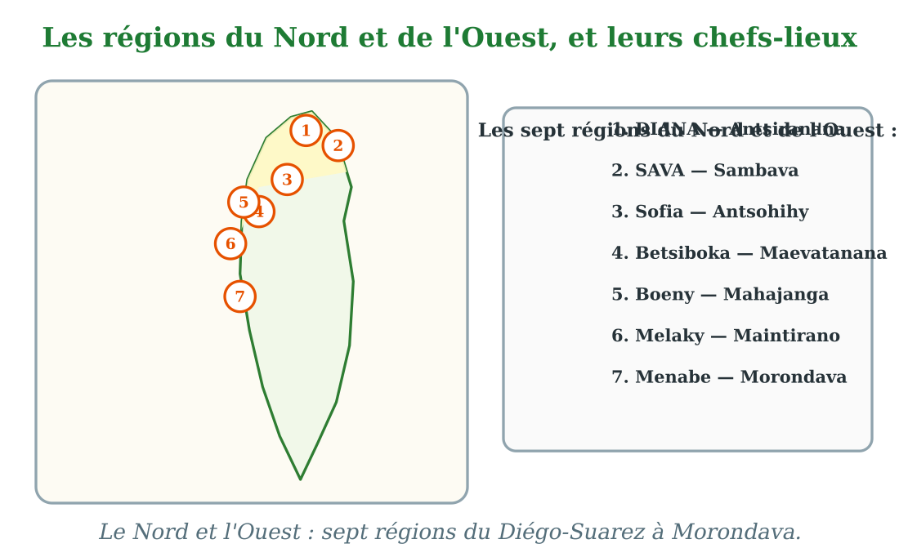
Les sept régions du Nord et de l'Ouest et leurs chefs-lieux.
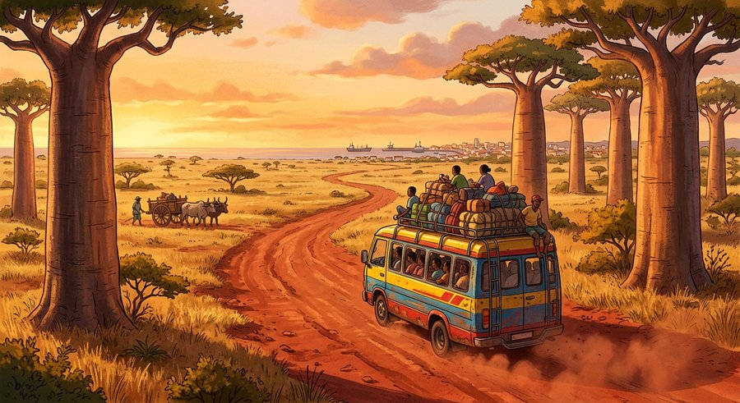
Document : sur la route de Mahajanga, le taxi-brousse croise des baobabs géants ; Mahajanga est le chef-lieu du Boeny.
1. Au nord : DIANA et SAVA
Tout au nord de l'île, la région DIANA a pour chef-lieu Antsiranana, qu'on appelle aussi Diégo-Suarez, au bord d'une magnifique baie.
À côté, la région SAVA doit son nom à ses quatre grandes villes : Sambava, Antalaha, Vohémar et Andapa. Son chef-lieu est Sambava, la capitale de la vanille.
• La baie d'Antsiranana est l'une des plus belles baies du monde.
• La vanille de la SAVA est vendue très loin : elle parfume les gâteaux et les crèmes glacées.
2. À l'ouest : de la Sofia au Menabe
En descendant la côte ouest, on traverse la Sofia (Antsohihy), la Betsiboka (Maevatanana), le Boeny (Mahajanga), le Melaky (Maintirano) et le Menabe (Morondava).
Mahajanga, chef-lieu du Boeny, est un grand port au bord du canal de Mozambique ; Morondava, chef-lieu du Menabe, est célèbre pour son allée des baobabs.
• Le taxi-brousse de papa longe des savanes et des baobabs sur la route de Mahajanga.
• L'estuaire rouge de la Betsiboka, près de Mahajanga, doit sa couleur à la terre rouge des Hautes Terres.
3. Sept régions bien différentes
Les sept régions du Nord et de l'Ouest sont très différentes : ports de pêche, plantations de vanille, savanes à zébus, forêts sèches.
Mais toutes ont un chef-lieu qui les dirige : Antsiranana, Sambava, Antsohihy, Maevatanana, Mahajanga, Maintirano et Morondava.
• Papa compte les régions traversées sur ses doigts : Vakinankaratra, Betsiboka, Boeny… le voyage en fait voir beaucoup !
• Maevatanana, chef-lieu de la Betsiboka, est connue pour sa chaleur : c'est l'une des villes les plus chaudes de l'île.
EXERCICES
Exercice 1 (5 points)
Réponds par une phrase complète.
1. Quel est le chef-lieu de la DIANA ?
2. Quel est le chef-lieu du Menabe ?
3. Quel est le chef-lieu de la Sofia ?
4. Combien de régions comptent le Nord et l'Ouest ensemble ?
Exercice 2 (5 points)
Complète : écris le chef-lieu de chaque région.
1. Boeny : ………
2. SAVA : ………
3. Melaky : ………
4. Betsiboka : ………
Exercice 3 (5 points)
Relie chaque région à son chef-lieu.
DIANA — — Mahajanga
Boeny — — Antsiranana
Menabe — — Antsohihy
Sofia — — Morondava
Exercice 4 (5 points)
Entoure la bonne réponse.
1. Mahajanga est le chef-lieu du : A. Menabe — B. Boeny — C. Melaky
2. La SAVA est la région : A. de la vanille — B. du riz — C. du port principal
3. Le chef-lieu du Melaky est : A. Maintirano — B. Morondava — C. Maevatanana
4. Antsiranana se trouve : A. au sud — B. au centre — C. tout au nord de Madagascar
5. Les baobabs célèbres se trouvent sur la route de : A. Toamasina — B. Morondava — C. Fianarantsoa
Total : 20 points
CORRIGÉ
Corrigé de l'exercice 1 (5 points) :
1. Le chef-lieu de la DIANA est Antsiranana.
2. Le chef-lieu du Menabe est Morondava.
3. Le chef-lieu de la Sofia est Antsohihy.
4. Le Nord et l'Ouest comptent sept régions.
Corrigé de l'exercice 2 (5 points) :
1. Boeny : Mahajanga.
2. SAVA : Sambava.
3. Melaky : Maintirano.
4. Betsiboka : Maevatanana.
Corrigé de l'exercice 3 (5 points) :
DIANA — Antsiranana ; Boeny — Mahajanga ; Menabe — Morondava ; Sofia — Antsohihy.
Corrigé de l'exercice 4 (5 points) :
1. Réponse B : le Boeny.
2. Réponse A : la SAVA, avec Sambava, Antalaha, Vohémar et Andapa, est le pays de la vanille.
3. Réponse A : Maintirano.
4. Réponse C : tout au nord de l'île.
5. Réponse B : Morondava, dans le Menabe, avec son allée des baobabs.

SÉANCE 5 / 78
Les chefs-lieux (4) : les régions du Sud
FICHE DE PRÉPARATION
Discipline : | Géographie | Date : | _______
Thème : | Les régions administratives de Madagascar | Classe : | T6
Titre de la séance : | Les chefs-lieux (4) : les régions du Sud | Séance n° : | 5 / 78
Objectif spécifique : | Être capable de citer les six régions du Sud de Madagascar avec leurs chefs-lieux. | Durée : | 30 minutes
Documentation : | Programme d'études officiel T6 — Géographie

Étapes et Durée | Déroulement de la leçon |  | Technique et Stratégie | Support et Matériel | Observation
 | Enseignant | Apprenants
I. RÉVISION  3 min | Cite trois régions du Nord ou de l'Ouest avec leurs chefs-lieux.  Quelle est la capitale de la vanille ? | R.A. : La DIANA (Antsiranana), le Boeny (Mahajanga) et le Menabe (Morondava).  R.A. : C'est Sambava, chef-lieu de la région SAVA. | Questions-réponses orales | —
II. NOUVELLE LEÇON
22 min
1. Mise en situation | À l'école, Mme Randriamampionona déroule une grande carte de Madagascar. « Il nous reste le Sud à explorer, dit-elle. Qui connaît une ville du Grand Sud ? » Tantely, le nouveau, lève la main : « Moi, je viens de Toliara ! Là-bas, les pirogues à voire glissent sur l'eau au soleil couchant. » La maîtresse sourit : « Très bien, Tantely. Toliara est le chef-lieu d'une grande région : l'Atsimo-Andrefana. »  Quelles sont les régions du Sud de Madagascar et leurs chefs-lieux ? | R.A. : Le Sud compte six régions : Ihorombe (Ihosy), Vatovavy (Mananjary), Fitovinany (Manakara), Atsimo-Andrefana (Toliara), Androy (Ambovombe) et Anosy (Taolanaro). | Récit et questions | Carte des régions du Sud (page Leçon)
2. Présentation | Aujourd'hui, nous allons apprendre : « Les chefs-lieux (4) : les régions du Sud ». Après cette séance, vous serez capables de citer les six régions du Sud avec leurs chefs-lieux. | Les élèves écoutent. | Annonce du titre et de l'objectif | Tableau noir, cahier
3. Observation | Observez bien la carte des régions du Sud, et le document des pirogues à voile de Toliara. | Les élèves observent silencieusement. | Observation silencieuse | Carte des régions du Sud (page Leçon)
4. Analyse | De quelle ville vient Tantely ?  Quel est le chef-lieu de l'Ihorombe ?  Quel est le chef-lieu du Vatovavy ?  Quel est le chef-lieu du Fitovinany ?  Quel est le chef-lieu de l'Androy ?  Où se trouve Taolanaro ? | R.A. : Tantely vient de Toliara, chef-lieu de l'Atsimo-Andrefana.  R.A. : Le chef-lieu de l'Ihorombe est Ihosy.  R.A. : Le chef-lieu du Vatovavy est Mananjary.  R.A. : Le chef-lieu du Fitovinany est Manakara.  R.A. : Le chef-lieu de l'Androy est Ambovombe.  R.A. : Taolanaro, chef-lieu de l'Anosy, est tout au sud-est de Madagascar, au bord de la mer. | Questions-réponses | Carte des régions du Sud (page Leçon)
5. Synthèse | Donc, le Sud de Madagascar compte six régions : l'Ihorombe (Ihosy), le Vatovavy (Mananjary), le Fitovinany (Manakara), l'Atsimo-Andrefana (Toliara), l'Androy (Ambovombe) et l'Anosy (Taolanaro). | Les élèves écoutent. | Explication | Tableau noir
6. Application | Exercice 1 : Réponds par une phrase complète.  1. Quel est le chef-lieu de l'Atsimo-Andrefana ?  2. Quel est le chef-lieu de l'Androy ?  3. Quel est le chef-lieu de l'Anosy ?  4. Combien de régions compte le Sud de Madagascar ?  Exercice 2 : Complète : écris le chef-lieu de chaque région.  1. Ihorombe : ………  2. Vatovavy : ………  3. Fitovinany : ………  4. Anosy : ……… | Corrigé de l'exercice 1 :  1. Le chef-lieu de l'Atsimo-Andrefana est Toliara.  2. Le chef-lieu de l'Androy est Ambovombe.  3. Le chef-lieu de l'Anosy est Taolanaro.  4. Le Sud compte six régions.  Corrigé de l'exercice 2 :  1. Ihorombe : Ihosy.  2. Vatovavy : Mananjary.  3. Fitovinany : Manakara.  4. Anosy : Taolanaro. | Exercices écrits | Cahier, ardoise
III. ÉVALUATION  5 min | Exercice 1 : Relie chaque région à son chef-lieu.  Atsimo-Andrefana — — Ambovombe  Androy — — Toliara  Ihorombe — — Taolanaro  Anosy — — Ihosy  Exercice 2 : Entoure la bonne réponse.  1. Toliara est le chef-lieu de : A. l'Androy — B. l'Atsimo-Andrefana — C. l'Anosy  2. Le chef-lieu du Fitovinany est : A. Manakara — B. Mananjary — C. Farafangana  3. Ambovombe est le chef-lieu de : A. l'Ihorombe — B. l'Anosy — C. l'Androy  4. Taolanaro se trouve : A. au nord-ouest — B. au sud-est — C. au centre  5. Le Grand Sud est connu pour : A. ses neiges — B. ses épines et son soleil — C. ses grandes forêts humides | Corrigé de l'exercice 1 :  Atsimo-Andrefana — Toliara ; Androy — Ambovombe ; Ihorombe — Ihosy ; Anosy — Taolanaro.  Corrigé de l'exercice 2 :  1. Réponse B : l'Atsimo-Andrefana.  2. Réponse A : Manakara.  3. Réponse C : l'Androy.  4. Réponse B : au sud-est, au bord de la mer.  5. Réponse B : le Grand Sud est le pays du soleil, des plantes épineuses et des zébus. | Exercices écrits | Cahier, feuille d'évaluation

Les chefs-lieux (4) : les régions du Sud
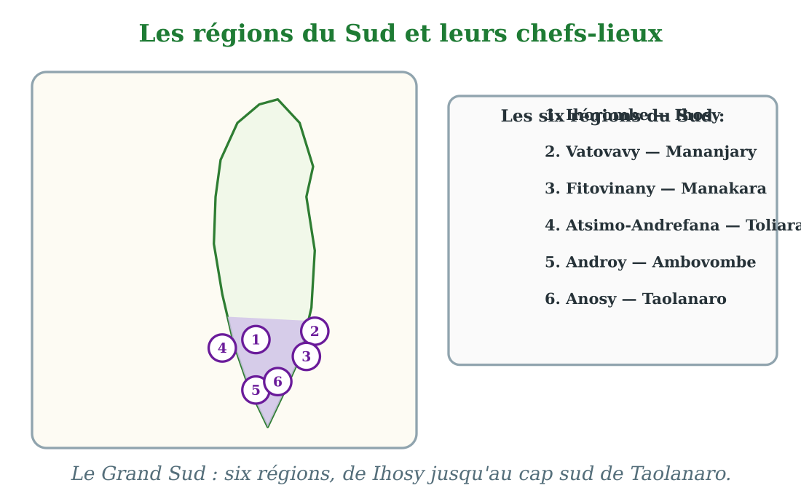
Les six régions du Sud et leurs chefs-lieux.
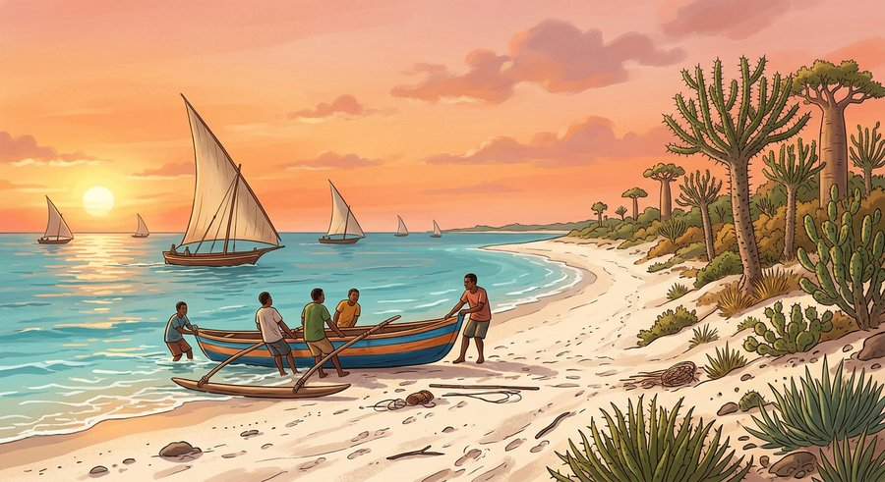
Document : les pirogues à voile de Toliara, chef-lieu de l'Atsimo-Andrefana, au bord du canal de Mozambique.
1. Six régions sous le soleil du Sud
Le Grand Sud de Madagascar compte six régions : l'Ihorombe (Ihosy), le Vatovavy (Mananjary), le Fitovinany (Manakara), l'Atsimo-Andrefana (Toliara), l'Androy (Ambovombe) et l'Anosy (Taolanaro).
C'est la partie la plus chaude et la plus sèche de l'île : le pays des plantes épineuses, des zébus et du soleil.
• Tantely raconte que à Toliara, on appelle la mer « le grand bleu » tant le ciel est clair.
• L'Androy, autour d'Ambovombe, est le pays des tombes royales et des chantres de zébus.
2. Toliara, perle du Sud
Toliara, chef-lieu de l'Atsimo-Andrefana, est le grand port du Sud, au bord du canal de Mozambique.
Ses pirogues à voile, appelées les « boutres », glissent sur l'eau : on les reconnaît de loin à leurs voiles colorées.
• La ville de Toliara est surnommée « la ville du soleil ».
• Près de Toliara s'étendent des dunes de sable blanc et des récifs de corail.
3. Taolanaro, au bout de l'île
Taolanaro, chef-lieu de l'Anosy, se trouve à l'extrême sud-est de Madagascar, là où la côte sud tourne vers l'est.
Autour d'elle poussent les Norfolk, ces grands arbres qui bordent la mer, et les forêts de la région abritent des plantes uniques au monde.
• La Pointe du Sud, près de Taolanaro, marque la pointe la plus au sud de la grande île.
• Mananjary et Manakara, chefs-lieux du Vatovavy et du Fitovinany, sont deux ports actifs de la côte sud-est.
EXERCICES
Exercice 1 (5 points)
Réponds par une phrase complète.
1. Quel est le chef-lieu de l'Atsimo-Andrefana ?
2. Quel est le chef-lieu de l'Androy ?
3. Quel est le chef-lieu de l'Anosy ?
4. Combien de régions compte le Sud de Madagascar ?
Exercice 2 (5 points)
Complète : écris le chef-lieu de chaque région.
1. Ihorombe : ………
2. Vatovavy : ………
3. Fitovinany : ………
4. Anosy : ………
Exercice 3 (5 points)
Relie chaque région à son chef-lieu.
Atsimo-Andrefana — — Ambovombe
Androy — — Toliara
Ihorombe — — Taolanaro
Anosy — — Ihosy
Exercice 4 (5 points)
Entoure la bonne réponse.
1. Toliara est le chef-lieu de : A. l'Androy — B. l'Atsimo-Andrefana — C. l'Anosy
2. Le chef-lieu du Fitovinany est : A. Manakara — B. Mananjary — C. Farafangana
3. Ambovombe est le chef-lieu de : A. l'Ihorombe — B. l'Anosy — C. l'Androy
4. Taolanaro se trouve : A. au nord-ouest — B. au sud-est — C. au centre
5. Le Grand Sud est connu pour : A. ses neiges — B. ses épines et son soleil — C. ses grandes forêts humides
Total : 20 points
CORRIGÉ
Corrigé de l'exercice 1 (5 points) :
1. Le chef-lieu de l'Atsimo-Andrefana est Toliara.
2. Le chef-lieu de l'Androy est Ambovombe.
3. Le chef-lieu de l'Anosy est Taolanaro.
4. Le Sud compte six régions.
Corrigé de l'exercice 2 (5 points) :
1. Ihorombe : Ihosy.
2. Vatovavy : Mananjary.
3. Fitovinany : Manakara.
4. Anosy : Taolanaro.
Corrigé de l'exercice 3 (5 points) :
Atsimo-Andrefana — Toliara ; Androy — Ambovombe ; Ihorombe — Ihosy ; Anosy — Taolanaro.
Corrigé de l'exercice 4 (5 points) :
1. Réponse B : l'Atsimo-Andrefana.
2. Réponse A : Manakara.
3. Réponse C : l'Androy.
4. Réponse B : au sud-est, au bord de la mer.
5. Réponse B : le Grand Sud est le pays du soleil, des plantes épineuses et des zébus.

SÉANCE 6 / 78
Les districts et les communes
FICHE DE PRÉPARATION
Discipline : | Géographie | Date : | _______
Thème : | Les régions administratives de Madagascar | Classe : | T6
Titre de la séance : | Les districts et les communes | Séance n° : | 6 / 78
Objectif spécifique : | Être capable d'expliquer ce qu'est un district et ce qu'est une commune, et de situer son district et sa commune. | Durée : | 30 minutes
Documentation : | Programme d'études officiel T6 — Géographie

Étapes et Durée | Déroulement de la leçon |  | Technique et Stratégie | Support et Matériel | Observation
 | Enseignant | Apprenants
I. RÉVISION  3 min | Cite trois régions du Sud avec leurs chefs-lieux.  Quelle ville est surnommée « la ville du soleil » ? | R.A. : L'Atsimo-Andrefana (Toliara), l'Androy (Ambovombe) et l'Anosy (Taolanaro).  R.A. : C'est Toliara, chef-lieu de l'Atsimo-Andrefana. | Questions-réponses orales | —
II. NOUVELLE LEÇON
22 min
1. Mise en situation | Maman Rasoa doit renouveler le permis de son stand du marché. « Viens avec moi, dit-elle à Hery. Nous allons aux bureaux du district. » Devant le grand bâtiment, une pancarte indique : « District d'Antsirabe ». Hery demande : « C'est quoi, un district ? — C'est un morceau de notre région, la Vakinankaratra, explique maman. Notre région est trop grande pour être dirigée d'un seul endroit : elle est découpée en districts, et notre district regroupe plusieurs communes. »  Qu'est-ce qu'un district ? Qu'est-ce qu'une commune ? | R.A. : Le district est un découpage de la région ; il regroupe plusieurs communes, urbaines ou rurales. | Récit et questions | Schéma des districts et des communes (page Leçon)
2. Présentation | Aujourd'hui, nous allons apprendre : « Les districts et les communes ». Après cette séance, vous serez capables d'expliquer ce qu'est un district, ce qu'est une commune, et de nommer votre district et votre commune. | Les élèves écoutent. | Annonce du titre et de l'objectif | Tableau noir, cahier
3. Observation | Observez bien le schéma qui montre les districts et les communes d'une région, et le document des bureaux du district d'Antsirabe. | Les élèves observent silencieusement. | Observation silencieuse | Schéma des districts et des communes (page Leçon)
4. Analyse | Où maman Rasoa va-t-elle renouveler son permis ?  Qu'est-ce qu'un district ?  Combien y a-t-il de communes dans un district ?  Quelles sont les deux sortes de communes ?  Quelle est la différence entre la commune urbaine et la commune rurale ?  Où se trouvent les services importants du district ? | R.A. : Aux bureaux du district d'Antsirabe.  R.A. : C'est un découpage de la région : il regroupe plusieurs communes.  R.A. : Un district regroupe plusieurs communes : parfois cinq, parfois dix ou plus.  R.A. : Il y a des communes urbaines, autour des villes, et des communes rurales, autour des villages.  R.A. : La commune urbaine concentre les quartiers d'une ville ; la commune rurale regroupe plusieurs villages.  R.A. : Ils se trouvent au chef-lieu du district, souvent la plus grande ville du secteur. | Questions-réponses | Schéma des districts et des communes (page Leçon)
5. Synthèse | Donc, la région est découpée en districts, et chaque district regroupe plusieurs communes. La commune urbaine rassemble les quartiers d'une ville ; la commune rurale regroupe des villages. Notre district à nous est le district d'Antsirabe, dans la région Vakinankaratra. | Les élèves écoutent. | Explication | Tableau noir
6. Application | Exercice 1 : Réponds par une phrase complète.  1. Qu'est-ce qu'un district ?  2. Que regroupe un district ?  3. Quelles sont les deux sortes de communes ?  4. Comment s'appelle ton district ?  Exercice 2 : Dis si chaque phrase est vraie ou fausse.  1. Le district est plus grand que la région.  2. Un district regroupe plusieurs communes.  3. La commune rurale regroupe des villages.  4. La commune urbaine est découpée en quartiers. | Corrigé de l'exercice 1 :  1. Le district est un découpage de la région.  2. Un district regroupe plusieurs communes.  3. Les communes urbaines et les communes rurales.  4. Réponse personnelle : par exemple, le district d'Antsirabe.  Corrigé de l'exercice 2 :  1. Faux : le district est un morceau de la région, il est plus petit.  2. Vrai : le district regroupe plusieurs communes.  3. Vrai : la commune rurale regroupe des villages.  4. Vrai : la commune urbaine est découpée en quartiers. | Exercices écrits | Cahier, ardoise
III. ÉVALUATION  5 min | Exercice 1 : Complète avec les mots : région — district — communes — villages.  Le ……… est découpé en districts.  Chaque district regroupe plusieurs ……… .  La commune rurale regroupe des ……… .  Le plus grand découpage est la ……… .  Exercice 2 : Entoure la bonne réponse.  1. Le district est : A. plus grand que la région — B. un découpage de la région — C. un quartier  2. Les communes sont regroupées dans : A. un district — B. un fokontany — C. un secteur  3. La commune rurale regroupe : A. des quartiers — B. des villages — C. des immeubles  4. Les services du district se trouvent souvent : A. au chef-lieu du district — B. dans chaque village — C. à l'étranger  5. Maman Rasoa renouvelle son permis : A. au marché — B. aux bureaux du district — C. à l'école | Corrigé de l'exercice 1 :  La région est découpée en districts / plusieurs communes / des villages / la région.  Corrigé de l'exercice 2 :  1. Réponse B : un découpage de la région.  2. Réponse A : un district.  3. Réponse B : des villages.  4. Réponse A : au chef-lieu du district.  5. Réponse B : aux bureaux du district. | Exercices écrits | Cahier, feuille d'évaluation

Les districts et les communes
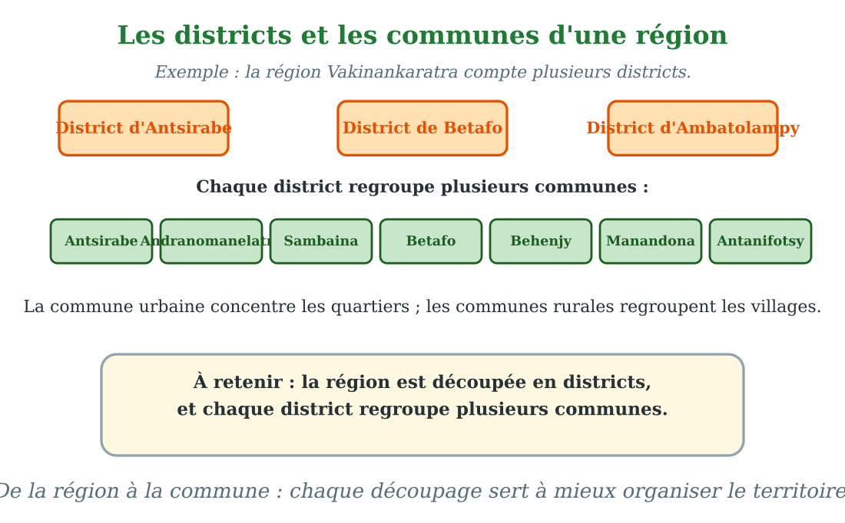
Les districts et les communes d'une région : l'exemple de la Vakinankaratra.
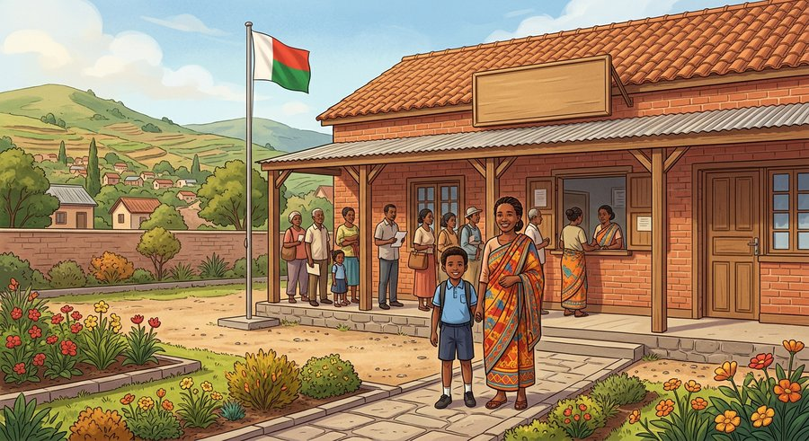
Document : devant les bureaux du district d'Antsirabe, on lit les affiches officielles ; le district découpe la région.
1. Le district, un morceau de la région
Une région est trop grande pour être dirigée d'un seul endroit : on la découpe donc en districts.
Madagascar compte plus d'une centaine de districts. Chaque district a son chef-lieu, où se trouvent ses bureaux et ses services.
• La région Vakinankaratra est découpée en plusieurs districts, dont celui d'Antsirabe.
• C'est au district que maman Rasoa renouvelle le permis de son stand du marché.
2. La commune, la collectivité de proximité
Chaque district regroupe plusieurs communes. La commune s'occupe de la vie de tous les jours : les écoles, les marchés, les fonts, les routes locales.
Il y a deux sortes de communes : la commune urbaine, qui rassemble les quartiers d'une ville, et la commune rurale, qui regroupe plusieurs villages.
• La commune urbaine d'Antsirabe est découpée en quartiers.
• Aux alentours, des communes rurales regroupent les villages des rizières et des collines.
3. Mon district, ma commune
Chaque habitant habite dans une commune, et cette commune fait partie d'un district, qui fait partie d'une région.
Connaître son district et sa commune, c'est savoir où trouver les services : l'école, le centre de santé, les bureaux où l'on fait les papiers.
• Hery peut dire : « J'habite la commune d'Antsirabe, dans le district d'Antsirabe, dans la région Vakinankaratra. »
• Pour les papiers importants, papa dit toujours : « Il faut aller au district ! »
EXERCICES
Exercice 1 (5 points)
Réponds par une phrase complète.
1. Qu'est-ce qu'un district ?
2. Que regroupe un district ?
3. Quelles sont les deux sortes de communes ?
4. Comment s'appelle ton district ?
Exercice 2 (5 points)
Dis si chaque phrase est vraie ou fausse.
1. Le district est plus grand que la région.
2. Un district regroupe plusieurs communes.
3. La commune rurale regroupe des villages.
4. La commune urbaine est découpée en quartiers.
Exercice 3 (5 points)
Complète avec les mots : région — district — communes — villages.
Le ……… est découpé en districts.
Chaque district regroupe plusieurs ……… .
La commune rurale regroupe des ……… .
Le plus grand découpage est la ……… .
Exercice 4 (5 points)
Entoure la bonne réponse.
1. Le district est : A. plus grand que la région — B. un découpage de la région — C. un quartier
2. Les communes sont regroupées dans : A. un district — B. un fokontany — C. un secteur
3. La commune rurale regroupe : A. des quartiers — B. des villages — C. des immeubles
4. Les services du district se trouvent souvent : A. au chef-lieu du district — B. dans chaque village — C. à l'étranger
5. Maman Rasoa renouvelle son permis : A. au marché — B. aux bureaux du district — C. à l'école
Total : 20 points
CORRIGÉ
Corrigé de l'exercice 1 (5 points) :
1. Le district est un découpage de la région.
2. Un district regroupe plusieurs communes.
3. Les communes urbaines et les communes rurales.
4. Réponse personnelle : par exemple, le district d'Antsirabe.
Corrigé de l'exercice 2 (5 points) :
1. Faux : le district est un morceau de la région, il est plus petit.
2. Vrai : le district regroupe plusieurs communes.
3. Vrai : la commune rurale regroupe des villages.
4. Vrai : la commune urbaine est découpée en quartiers.
Corrigé de l'exercice 3 (5 points) :
La région est découpée en districts / plusieurs communes / des villages / la région.
Corrigé de l'exercice 4 (5 points) :
1. Réponse B : un découpage de la région.
2. Réponse A : un district.
3. Réponse B : des villages.
4. Réponse A : au chef-lieu du district.
5. Réponse B : aux bureaux du district.

SÉANCE 7 / 78
Les fokontany, les quartiers et les secteurs
FICHE DE PRÉPARATION
Discipline : | Géographie | Date : | _______
Thème : | Les régions administratives de Madagascar | Classe : | T6
Titre de la séance : | Les fokontany, les quartiers et les secteurs | Séance n° : | 7 / 78
Objectif spécifique : | Être capable d'expliquer ce qu'est un fokontany et de situer son quartier ou son village, avec ses secteurs. | Durée : | 30 minutes
Documentation : | Programme d'études officiel T6 — Géographie

Étapes et Durée | Déroulement de la leçon |  | Technique et Stratégie | Support et Matériel | Observation
 | Enseignant | Apprenants
I. RÉVISION  3 min | Qu'est-ce qu'un district ?  Quelle est la différence entre commune urbaine et commune rurale ? | R.A. : C'est un découpage de la région qui regroupe plusieurs communes.  R.A. : La commune urbaine rassemble les quartiers d'une ville ; la commune rurale regroupe des villages. | Questions-réponses orales | —
II. NOUVELLE LEÇON
22 min
1. Mise en situation | Samedi soir, un homme frappe à la porte : c'est le chef de fokontany du quartier Mahazoarivo. « Bonsoir ! Je fais le tour des familles : une nouvelle famille est arrivée dans notre quartier, je dois la noter sur mon registre. » Après son départ, Miora demande : « C'est quoi, un fokontany ? — C'est notre quartier, répond papa. Mahazoarivo est un fokontany de la commune d'Antsirabe : c'est le plus petit découpage de tous. »  Qu'est-ce qu'un fokontany ? À quoi sert-il ? | R.A. : Le fokontany est le plus petit découpage : le village à la campagne, le quartier en ville. Il sert à connaître et à organiser la vie des habitants de très près. | Récit et questions | Schéma du fokontany, du quartier et du secteur (page Leçon)
2. Présentation | Aujourd'hui, nous allons apprendre : « Les fokontany, les quartiers et les secteurs ». Après cette séance, vous serez capables d'expliquer ce qu'est un fokontany, qui est le chef de fokontany, et ce qu'est un secteur. | Les élèves écoutent. | Annonce du titre et de l'objectif | Tableau noir, cahier
3. Observation | Observez bien le schéma qui montre le fokontany en milieu rural et en milieu urbain, et le document de la réunion sous le grand arbre. | Les élèves observent silencieusement. | Observation silencieuse | Schéma du fokontany et réunion du quartier (page Leçon)
4. Analyse | Qui est venu frapper à la porte de la famille ?  Qu'est-ce qu'un fokontany ?  Que fait le chef de fokontany ?  Pourquoi le chef de fokontany fait-il le tour des familles ?  Qu'est-ce qu'un secteur ?  À quoi sert le fokontany pour les habitants ? | R.A. : Le chef du fokontany Mahazoarivo, leur quartier.  R.A. : C'est le plus petit découpage : le village à la campagne, le quartier en ville.  R.A. : Il note les familles, les naissances et les événements du quartier, et il fait le lien entre les habitants et la commune.  R.A. : Pour tenir son registre à jour : il doit connaître toutes les familles de son fokontany.  R.A. : C'est une part d'un très grand quartier : un fokontany trop grand peut être partagé en secteurs.  R.A. : C'est à ce niveau qu'on connaît le mieux les habitants : c'est le premier lien entre la famille et les services. | Questions-réponses | Schéma du fokontany et réunion du quartier (page Leçon)
5. Synthèse | Donc, le fokontany est le plus petit découpage de Madagascar : le village à la campagne, le quartier en ville. Le chef de fokontany connaît toutes les familles et note les événements du quartier. Un très grand quartier peut être partagé en secteurs. | Les élèves écoutent. | Explication | Tableau noir
6. Application | Exercice 1 : Réponds par une phrase complète.  1. Qu'est-ce qu'un fokontany ?  2. Que fait le chef de fokontany ?  3. Qu'est-ce qu'un secteur ?  4. Comment s'appelle ton fokontany ?  Exercice 2 : Dis si chaque phrase est vraie ou fausse.  1. Le fokontany est plus grand que la commune.  2. À la campagne, le fokontany correspond souvent à un village.  3. Le chef de fokontany note les naissances du quartier.  4. Un très grand quartier peut être partagé en secteurs. | Corrigé de l'exercice 1 :  1. Le fokontany est le plus petit découpage : le village à la campagne, le quartier en ville.  2. Il note les familles et les événements du quartier et fait le lien avec la commune.  3. Un secteur est une part d'un très grand quartier.  4. Réponse personnelle : par exemple, Mahazoarivo.  Corrigé de l'exercice 2 :  1. Faux : le fokontany est le plus petit découpage, il fait partie de la commune.  2. Vrai : à la campagne, le village est un fokontany.  3. Vrai : c'est son rôle, avec l'aide de la commune.  4. Vrai : c'est le rôle des secteurs. | Exercices écrits | Cahier, ardoise
III. ÉVALUATION  5 min | Exercice 1 : Complète avec les mots : fokontany — quartier — village — secteurs.  Le plus petit découpage de Madagascar est le ……… .  En ville, le fokontany correspond à un ……… .  À la campagne, le fokontany correspond souvent à un ……… .  Un très grand quartier peut être partagé en ……… .  Exercice 2 : Entoure la bonne réponse.  1. Le fokontany est : A. plus grand que la région — B. le plus petit découpage — C. un pays  2. Le chef de fokontany : A. connaît toutes les familles — B. dirige le pays — C. garde la forêt  3. En milieu urbain, le fokontany est : A. un village — B. un quartier — C. une région  4. Le secteur est : A. une part de quartier — B. un district — C. une commune  5. Le registre du fokontany note : A. les familles et leurs événements — B. les notes de l'école — C. les prix du marché | Corrigé de l'exercice 1 :  le fokontany / un quartier / un village / en secteurs.  Corrigé de l'exercice 2 :  1. Réponse B : le plus petit découpage.  2. Réponse A : connaît toutes les familles de son quartier.  3. Réponse B : un quartier.  4. Réponse A : une part d'un très grand quartier.  5. Réponse A : les familles et leurs événements. | Exercices écrits | Cahier, feuille d'évaluation

Les fokontany, les quartiers et les secteurs
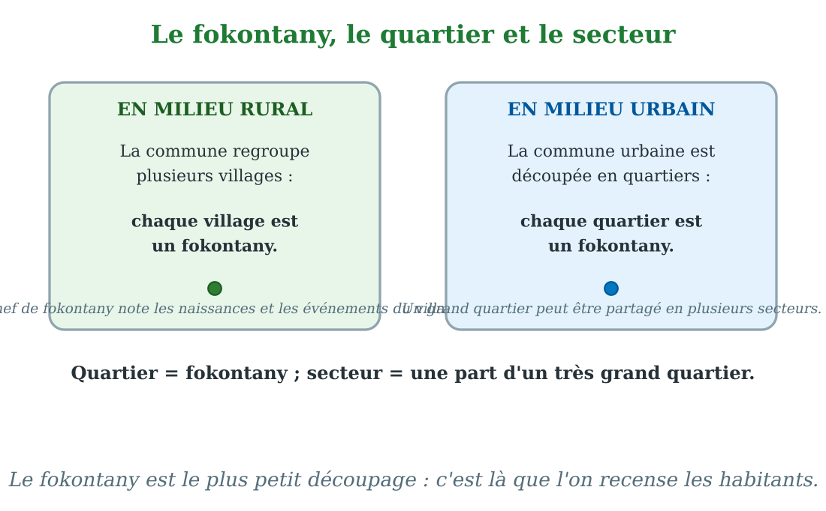
Le fokontany : le village à la campagne, le quartier en ville, et ses secteurs.
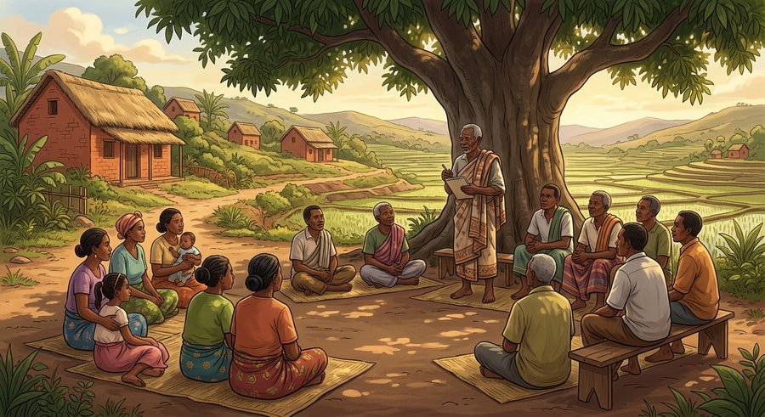
Document : la réunion du fokontany sous le grand arbre : le chef de fokontany note les nouvelles familles du quartier.
1. Le fokontany, le plus petit découpage
La commune est partagée en fokontany : c'est le plus petit découpage de Madagascar.
À la campagne, chaque village est souvent un fokontany ; en ville, chaque quartier est un fokontany. Madagascar compte des milliers de fokontany.
• Le quartier Mahazoarivo, où habite la famille de Hery, est un fokontany d'Antsirabe.
• Dans le village de grand-père Maitso, tout le monde se connaît : c'est un seul fokontany.
2. Le chef de fokontany
À la tête de chaque fokontany, il y a un chef de fokontany. Il est choisi parmi les habitants du quartier ou du village.
Il tient le registre : il note les familles, les naissances, les décès et les arrivées. C'est lui qui fait le lien entre les habitants et la commune.
• Le chef de fokontany de Mahazoarivo fait le tour des familles pour tenir son registre à jour.
• Quand une nouvelle famille arrive, elle va se faire connaître auprès du chef de fokontany.
3. Les quartiers et les secteurs
En ville, un quartier très peuplé peut être trop grand pour un seul fokontany : on le partage alors en plusieurs fokontany ou en secteurs.
Le secteur est donc une part d'un très grand quartier. Chaque secteur garde son responsable, qui travaille avec le chef de fokontany.
• Dans les grands quartiers d'Antananarivo, les secteurs s'appellent par des numéros : secteur un, secteur deux…
• Grâce aux secteurs, même un quartier immense reste bien organisé.
EXERCICES
Exercice 1 (5 points)
Réponds par une phrase complète.
1. Qu'est-ce qu'un fokontany ?
2. Que fait le chef de fokontany ?
3. Qu'est-ce qu'un secteur ?
4. Comment s'appelle ton fokontany ?
Exercice 2 (5 points)
Dis si chaque phrase est vraie ou fausse.
1. Le fokontany est plus grand que la commune.
2. À la campagne, le fokontany correspond souvent à un village.
3. Le chef de fokontany note les naissances du quartier.
4. Un très grand quartier peut être partagé en secteurs.
Exercice 3 (5 points)
Complète avec les mots : fokontany — quartier — village — secteurs.
Le plus petit découpage de Madagascar est le ……… .
En ville, le fokontany correspond à un ……… .
À la campagne, le fokontany correspond souvent à un ……… .
Un très grand quartier peut être partagé en ……… .
Exercice 4 (5 points)
Entoure la bonne réponse.
1. Le fokontany est : A. plus grand que la région — B. le plus petit découpage — C. un pays
2. Le chef de fokontany : A. connaît toutes les familles — B. dirige le pays — C. garde la forêt
3. En milieu urbain, le fokontany est : A. un village — B. un quartier — C. une région
4. Le secteur est : A. une part de quartier — B. un district — C. une commune
5. Le registre du fokontany note : A. les familles et leurs événements — B. les notes de l'école — C. les prix du marché
Total : 20 points
CORRIGÉ
Corrigé de l'exercice 1 (5 points) :
1. Le fokontany est le plus petit découpage : le village à la campagne, le quartier en ville.
2. Il note les familles et les événements du quartier et fait le lien avec la commune.
3. Un secteur est une part d'un très grand quartier.
4. Réponse personnelle : par exemple, Mahazoarivo.
Corrigé de l'exercice 2 (5 points) :
1. Faux : le fokontany est le plus petit découpage, il fait partie de la commune.
2. Vrai : à la campagne, le village est un fokontany.
3. Vrai : c'est son rôle, avec l'aide de la commune.
4. Vrai : c'est le rôle des secteurs.
Corrigé de l'exercice 3 (5 points) :
le fokontany / un quartier / un village / en secteurs.
Corrigé de l'exercice 4 (5 points) :
1. Réponse B : le plus petit découpage.
2. Réponse A : connaît toutes les familles de son quartier.
3. Réponse B : un quartier.
4. Réponse A : une part d'un très grand quartier.
5. Réponse A : les familles et leurs événements.

SÉANCE 8 / 78
Situer sa région : délimitation et superficie
FICHE DE PRÉPARATION
Discipline : | Géographie | Date : | _______
Thème : | Les régions administratives de Madagascar | Classe : | T6
Titre de la séance : | Situer sa région : délimitation et superficie | Séance n° : | 8 / 78
Objectif spécifique : | Être capable de situer sa région sur la carte, de parler de sa délimitation et de sa superficie, et de remplir sa fiche d'identité. | Durée : | 30 minutes
Documentation : | Programme d'études officiel T6 — Géographie

Étapes et Durée | Déroulement de la leçon |  | Technique et Stratégie | Support et Matériel | Observation
 | Enseignant | Apprenants
I. RÉVISION  3 min | Qu'est-ce qu'un fokontany ?  Quel est le rôle du chef de fokontany ? | R.A. : C'est le plus petit découpage de Madagascar : le village à la campagne, le quartier en ville.  R.A. : Il note les familles et les événements du quartier et fait le lien avec la commune. | Questions-réponses orales | —
II. NOUVELLE LEÇON
22 min
1. Mise en situation | Mme Randriamampionona distribue une grande feuille quadrillée à chaque élève. « Trace le contour de Madagascar, puis entoure ta région, écrit son nom, son chef-lieu, et note tout ce que tu sais sur elle. » Miora sourit : la Vakinankaratra est facile à trouver, au centre de l'île, juste au sud d'Antananarivo. « Et sa superficie ? demande la maîtresse. Est-elle grande, petite, plus grande que l'Itasy ? »  Comment situer sa région et parler de sa délimitation et de sa superficie ? | R.A. : On situe sa région sur la carte par ses voisins ; sa délimitation est sa frontière ; sa superficie est la mesure de son étendue en kilomètres carrés. | Récit et questions | Carte « situer sa région » et fiche d'identité (page Leçon)
2. Présentation | Aujourd'hui, nous allons apprendre : « Situer sa région : délimitation et superficie ». Après cette séance, vous serez capables de situer votre région, de tracer sa délimitation et de donner sa fiche d'identité complète. | Les élèves écoutent. | Annonce du titre et de l'objectif | Tableau noir, cahier
3. Observation | Observez bien la carte où il faut situer sa région, la fiche d'identité à remplir, et le document des élèves qui tracent leur carte. | Les élèves observent silencieusement. | Observation silencieuse | Carte de Madagascar et fiche d'identité de la région (page Leçon)
4. Analyse | Comment situer la Vakinankaratra sur la carte ?  Qu'est-ce que la délimitation d'une région ?  Qu'est-ce que la superficie ?  Quelle est la superficie de Madagascar ?  Les 24 régions ont-elles toutes la même superficie ?  Que peut-on écrire dans la fiche d'identité de sa région ? | R.A. : Elle se trouve au centre de l'île, juste au sud de la région Analamanga.  R.A. : C'est sa frontière : la ligne qui sépare la région des régions voisines.  R.A. : C'est la mesure de l'étendue d'un territoire, en kilomètres carrés.  R.A. : Madagascar mesure environ 587 000 kilomètres carrés.  R.A. : Non : certaines sont très vastes, comme l'Atsimo-Andrefana ; d'autres sont petites, comme l'Itasy.  R.A. : Son nom, son chef-lieu, ses régions voisines, sa superficie, son district et sa commune. | Questions-réponses | Carte de Madagascar et fiche d'identité de la région (page Leçon)
5. Synthèse | Donc, on situe sa région grâce à ses voisins sur la carte. Sa délimitation est la ligne qui la sépare des autres régions. Sa superficie mesure son étendue en kilomètres carrés : Madagascar en compte environ 587 000, partagés entre 24 régions de tailles différentes. | Les élèves écoutent. | Explication | Tableau noir
6. Application | Exercice 1 : Réponds par une phrase complète.  1. Qu'est-ce que la délimitation d'une région ?  2. Qu'est-ce que la superficie ?  3. Quelle est la superficie de Madagascar ?  4. Cite une région très vaste et une région petite.  Exercice 2 : Remplis la fiche d'identité de ta région (réponses personnelles).  1. Le nom de ma région : ………  2. Son chef-lieu : ………  3. Une région voisine : ………  4. Mon district et ma commune : ……… | Corrigé de l'exercice 1 :  1. La délimitation est la frontière qui sépare la région des régions voisines.  2. La superficie est la mesure de l'étendue d'un territoire, en kilomètres carrés.  3. Madagascar mesure environ 587 000 kilomètres carrés.  4. L'Atsimo-Andrefana est très vaste ; l'Itasy est petite.  Corrigé de l'exercice 2 :  1. Exemple : la Vakinankaratra.  2. Exemple : Antsirabe.  3. Exemple : l'Analamanga.  4. Exemple : le district et la commune d'Antsirabe. | Exercices écrits | Cahier, ardoise
III. ÉVALUATION  5 min | Exercice 1 : Complète avec les mots : délimitation — superficie — voisines — kilomètres carrés.  La frontière d'une région s'appelle sa ……… .  La mesure de l'étendue d'un territoire est sa ……… .  On mesure la superficie en ……… .  Pour situer ma région, je regarde les régions ……… sur la carte.  Exercice 2 : Entoure la bonne réponse.  1. La superficie de Madagascar est d'environ : A. 587 000 km² — B. 58 000 km² — C. 5 870 000 km²  2. La délimitation d'une région est : A. son nom — B. sa frontière — C. son chef-lieu  3. La région la plus vaste de Madagascar est : A. l'Itasy — B. l'Atsimo-Andrefana — C. l'Ambatosoa  4. Pour situer ma région, je regarde : A. ses voisines — B. la mer — C. le soleil  5. La fiche d'identité d'une région contient : A. son nom et son chef-lieu — B. seulement son nom — C. les notes de l'école | Corrigé de l'exercice 1 :  sa délimitation / sa superficie / en kilomètres carrés / les régions voisines.  Corrigé de l'exercice 2 :  1. Réponse A : environ 587 000 kilomètres carrés.  2. Réponse B : sa frontière.  3. Réponse B : l'Atsimo-Andrefana, dans le Sud-Ouest.  4. Réponse A : ses régions voisines.  5. Réponse A : son nom, son chef-lieu, et d'autres renseignements. | Exercices écrits | Cahier, feuille d'évaluation

Situer sa région : délimitation et superficie
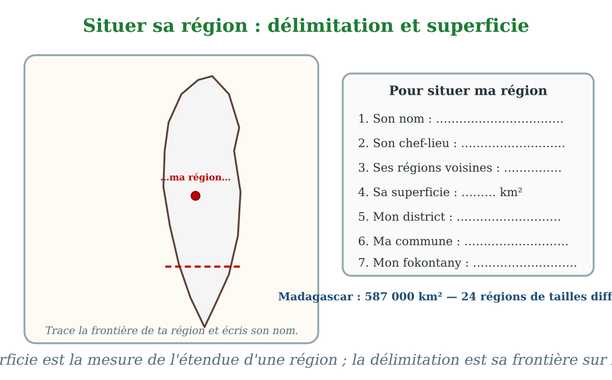
Situer sa région : la délimitation à tracer et la fiche d'identité à remplir.
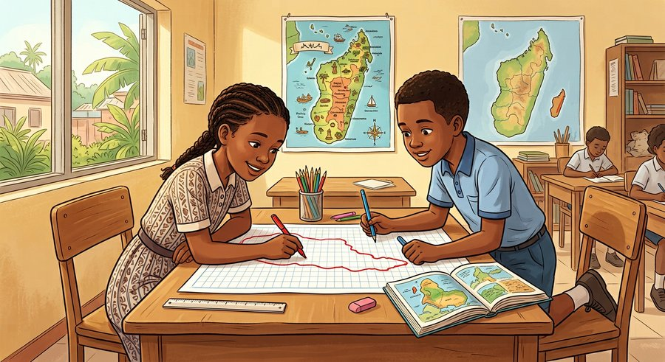
Document : Hery et Miora tracent la carte de leur région, la Vakinankaratra, sur une grande feuille quadrillée.
1. La délimitation : la frontière de la région
Sur une carte, chaque région est entourée d'une ligne : c'est sa délimitation, sa frontière.
La délimitation sépare la région de ses voisines. Sur le terrain, elle suit parfois une rivière, une montagne ou une route.
• La Vakinankaratra est délimitée au nord par l'Analamanga, dont la frontière passe entre Antananarivo et Antsirabe.
• Tracer la délimitation des 24 régions sur une carte, c'est un bon exercice de géographe !
2. La superficie : l'étendue de la région
La superficie mesure l'étendue d'un territoire. On l'exprime en kilomètres carrés, notés km².
Madagascar mesure environ 587 000 km². Cette grande île est partagée entre 24 régions de tailles très différentes.
• L'Atsimo-Andrefana, dans le Sud-Ouest, est la région la plus vaste.
• L'Itasy, autour de Miarinarivo, est l'une des plus petites.
3. La fiche d'identité de ma région
Pour bien situer sa région, on remplit sa fiche d'identité : son nom, son chef-lieu, ses régions voisines, sa superficie.
On ajoute son district, sa commune et son fokontany : ainsi, chacun sait exactement où il habite dans le grand découpage de Madagascar.
• Hery écrit fièrement : « Région Vakinankaratra, chef-lieu Antsirabe, district d'Antsirabe, commune d'Antsirabe, fokontany Mahazoarivo. »
• Miora dessine la frontière de la région au feutre rouge sur sa carte.
EXERCICES
Exercice 1 (5 points)
Réponds par une phrase complète.
1. Qu'est-ce que la délimitation d'une région ?
2. Qu'est-ce que la superficie ?
3. Quelle est la superficie de Madagascar ?
4. Cite une région très vaste et une région petite.
Exercice 2 (5 points)
Remplis la fiche d'identité de ta région (réponses personnelles).
1. Le nom de ma région : ………
2. Son chef-lieu : ………
3. Une région voisine : ………
4. Mon district et ma commune : ………
Exercice 3 (5 points)
Complète avec les mots : délimitation — superficie — voisines — kilomètres carrés.
La frontière d'une région s'appelle sa ……… .
La mesure de l'étendue d'un territoire est sa ……… .
On mesure la superficie en ……… .
Pour situer ma région, je regarde les régions ……… sur la carte.
Exercice 4 (5 points)
Entoure la bonne réponse.
1. La superficie de Madagascar est d'environ : A. 587 000 km² — B. 58 000 km² — C. 5 870 000 km²
2. La délimitation d'une région est : A. son nom — B. sa frontière — C. son chef-lieu
3. La région la plus vaste de Madagascar est : A. l'Itasy — B. l'Atsimo-Andrefana — C. l'Ambatosoa
4. Pour situer ma région, je regarde : A. ses voisines — B. la mer — C. le soleil
5. La fiche d'identité d'une région contient : A. son nom et son chef-lieu — B. seulement son nom — C. les notes de l'école
Total : 20 points
CORRIGÉ
Corrigé de l'exercice 1 (5 points) :
1. La délimitation est la frontière qui sépare la région des régions voisines.
2. La superficie est la mesure de l'étendue d'un territoire, en kilomètres carrés.
3. Madagascar mesure environ 587 000 kilomètres carrés.
4. L'Atsimo-Andrefana est très vaste ; l'Itasy est petite.
Corrigé de l'exercice 2 (5 points) :
1. Exemple : la Vakinankaratra.
2. Exemple : Antsirabe.
3. Exemple : l'Analamanga.
4. Exemple : le district et la commune d'Antsirabe.
Corrigé de l'exercice 3 (5 points) :
sa délimitation / sa superficie / en kilomètres carrés / les régions voisines.
Corrigé de l'exercice 4 (5 points) :
1. Réponse A : environ 587 000 kilomètres carrés.
2. Réponse B : sa frontière.
3. Réponse B : l'Atsimo-Andrefana, dans le Sud-Ouest.
4. Réponse A : ses régions voisines.
5. Réponse A : son nom, son chef-lieu, et d'autres renseignements.

SÉANCE 9 / 78
Révision — Unité 1 : Les régions administratives de Madagascar
FICHE DE PRÉPARATION
Discipline : | Géographie | Date : | _______
Thème : | Les régions administratives de Madagascar | Classe : | T6
Titre de la séance : | Révision — Unité 1 : Les régions administratives de Madagascar | Séance n° : | 9 / 78
Objectif spécifique : | Réviser et consolider toutes les notions de l'unité. | Durée : | 30 minutes
Documentation : | Programme d'études officiel T6 — Géographie

Étapes et Durée | Déroulement de la leçon |  | Technique et Stratégie | Support et Matériel | Observation
 | Enseignant | Apprenants
I. RÉVISION  3 min | Combien de régions administratives compte Madagascar ?  Qu'est-ce qu'un chef-lieu ? | R.A. : Madagascar compte 24 régions administratives.  R.A. : C'est la ville principale qui dirige la région. | Questions-réponses orales | —
II. NOUVELLE LEÇON
22 min
1. Mise en situation | Nous avons terminé l'unité 1. Aujourd'hui, nous allons réviser ensemble toutes les notions pour bien nous en souvenir. | Les élèves écoutent. | Conversation dirigée | Tableau noir
2. Présentation | Aujourd'hui, nous allons réviser toutes les notions de l'unité. Après cette séance, vous serez capables de bien répondre aux questions de révision et de réussir le sujet d'examen. | Les élèves écoutent. | Annonce de l'objectif | Tableau noir, cahier
3. Observation | Regardez et observez bien le tableau récapitulatif des notions de l'unité. | Les élèves observent silencieusement. | Observation silencieuse | Tableau récapitulatif (ci-dessous)
4. Analyse | Combien de régions administratives compte Madagascar ?  Qu'est-ce qu'un chef-lieu ?  Quelle est la région d'Antananarivo ?  Quel est le chef-lieu de la Vakinankaratra ?  Cite deux régions du Centre avec leurs chefs-lieux.  Cite deux régions de l'Est avec leurs chefs-lieux.  Quel est le chef-lieu de la SAVA ?  Quel est le chef-lieu du Menabe ?  Cite deux régions du Sud avec leurs chefs-lieux.  Qu'est-ce qu'un district ?  Quelle est la différence entre la commune urbaine et la commune rurale ?  Qu'est-ce qu'un fokontany ?  Quel est le rôle du chef de fokontany ?  Qu'est-ce que la délimitation d'une région ?  Quelle est la superficie de Madagascar ? | R.A. : Madagascar compte 24 régions administratives.  R.A. : C'est la ville principale qui dirige la région.  R.A. : Antananarivo est le chef-lieu de la région Analamanga.  R.A. : C'est Antsirabe.  R.A. : L'Itasy (Miarinarivo) et la Haute Matsiatra (Fianarantsoa).  R.A. : L'Atsinanana (Toamasina) et l'Alaotra-Mangoro (Ambatondrazaka).  R.A. : C'est Sambava, la capitale de la vanille.  R.A. : C'est Morondava, la ville des baobabs.  R.A. : L'Androy (Ambovombe) et l'Anosy (Taolanaro).  R.A. : C'est un découpage de la région qui regroupe plusieurs communes.  R.A. : La commune urbaine rassemble les quartiers d'une ville ; la commune rurale regroupe plusieurs villages.  R.A. : C'est le plus petit découpage : le village à la campagne, le quartier en ville.  R.A. : Il note les familles et les événements du quartier, et fait le lien avec la commune.  R.A. : C'est sa frontière : la ligne qui la sépare des régions voisines.  R.A. : Environ 587 000 kilomètres carrés. | Questions-réponses | Tableau récapitulatif (ci-dessous)
5. Synthèse | Donc, prenons le temps de relire ensemble le tableau récapitulatif : chaque notion est une clé pour l'examen de l'unité. | Les élèves écoutent. | Explication | Tableau noir
6. Application | Exercice 1 : Par binôme, choisissez trois notions du tableau récapitulatif et posez-vous les questions l'un à l'autre.  Chaque élève du binôme pose au moins une question.  On vérifie la réponse avec le tableau récapitulatif. | R.A. : Les binômes s'interrogent sur trois notions de l'unité et corrigent leurs réponses avec le tableau récapitulatif. | Travail en binôme | Cahier, tableau récapitulatif
III. ÉVALUATION  5 min | Annonce le sujet d'examen de l'unité pour la prochaine séance et répond aux dernières questions des élèves. | Les élèves posent leurs questions. | Préparation de l'évaluation | Cahier

Tableau récapitulatif — Unité 1
Notion | À retenir
La division administrative | Le découpage du pays : 24 régions, découpées en districts, puis en communes, puis en fokontany et en secteurs.
La région | Le plus grand découpage de Madagascar : 24 régions administratives.
Le chef-lieu | La ville principale qui dirige la région : c'est là que se trouvent ses bureaux et ses services.
Les régions du Centre | Analamanga (Antananarivo), Vakinankaratra (Antsirabe), Itasy (Miarinarivo), Bongolava (Tsiroanomandidy), Amoron'i Mania (Ambositra), Haute Matsiatra (Fianarantsoa).
Les régions de l'Est | Ambatosoa (Maroantsetra), Analanjirofo (Fenoarivo-Atsinanana), Atsinanana (Toamasina), Alaotra-Mangoro (Ambatondrazaka), Atsimo-Atsinanana (Farafangana).
Les régions du Nord et de l'Ouest | DIANA (Antsiranana), SAVA (Sambava), Sofia (Antsohihy), Betsiboka (Maevatanana), Boeny (Mahajanga), Melaky (Maintirano), Menabe (Morondava).
Les régions du Sud | Ihorombe (Ihosy), Vatovavy (Mananjary), Fitovinany (Manakara), Atsimo-Andrefana (Toliara), Androy (Ambovombe), Anosy (Taolanaro).
Antananarivo | La capitale de Madagascar, chef-lieu de la région Analamanga : plus d'un million d'habitants.
Toamasina | Le premier port de Madagascar, chef-lieu de la région Atsinanana, sur l'océan Indien.
La SAVA | La région de la vanille, dont le chef-lieu est Sambava.
Le district | Un découpage de la région : il regroupe plusieurs communes et a son chef-lieu.
La commune | La collectivité de la vie quotidienne : commune urbaine (les quartiers d'une ville) ou commune rurale (plusieurs villages).
Le fokontany | Le plus petit découpage : le village à la campagne, le quartier en ville.
Le chef de fokontany | Celui qui note les familles et les événements du quartier ou du village, et fait le lien avec la commune.
Le secteur | Une part d'un très grand quartier, trop grand pour un seul fokontany.
La délimitation | La frontière d'une région : la ligne qui la sépare des régions voisines.
La superficie | La mesure de l'étendue d'un territoire, en kilomètres carrés (km²).
La superficie de Madagascar | Environ 587 000 kilomètres carrés, partagés entre 24 régions.
Les tailles des régions | Très différentes : la plus vaste est l'Atsimo-Andrefana ; l'Itasy est l'une des plus petites.
La fiche d'identité d'une région | Son nom, son chef-lieu, ses régions voisines, sa superficie, son district, sa commune et son fokontany.

Questions de révision
Combien de régions administratives compte Madagascar ?
R.A. : Madagascar compte 24 régions administratives.
Qu'est-ce qu'un chef-lieu ?
R.A. : C'est la ville principale qui dirige la région.
Quelle est la région d'Antananarivo ?
R.A. : Antananarivo est le chef-lieu de la région Analamanga.
Quel est le chef-lieu de la Vakinankaratra ?
R.A. : C'est Antsirabe.
Cite deux régions du Centre avec leurs chefs-lieux.
R.A. : L'Itasy (Miarinarivo) et la Haute Matsiatra (Fianarantsoa).
Cite deux régions de l'Est avec leurs chefs-lieux.
R.A. : L'Atsinanana (Toamasina) et l'Alaotra-Mangoro (Ambatondrazaka).
Quel est le chef-lieu de la SAVA ?
R.A. : C'est Sambava, la capitale de la vanille.
Quel est le chef-lieu du Menabe ?
R.A. : C'est Morondava, la ville des baobabs.
Cite deux régions du Sud avec leurs chefs-lieux.
R.A. : L'Androy (Ambovombe) et l'Anosy (Taolanaro).
Qu'est-ce qu'un district ?
R.A. : C'est un découpage de la région qui regroupe plusieurs communes.
Quelle est la différence entre la commune urbaine et la commune rurale ?
R.A. : La commune urbaine rassemble les quartiers d'une ville ; la commune rurale regroupe plusieurs villages.
Qu'est-ce qu'un fokontany ?
R.A. : C'est le plus petit découpage : le village à la campagne, le quartier en ville.
Quel est le rôle du chef de fokontany ?
R.A. : Il note les familles et les événements du quartier, et fait le lien avec la commune.
Qu'est-ce que la délimitation d'une région ?
R.A. : C'est sa frontière : la ligne qui la sépare des régions voisines.
Quelle est la superficie de Madagascar ?
R.A. : Environ 587 000 kilomètres carrés.

SÉANCE 10 / 78
Sujet d'examen T6 — Unité 1 : Les régions administratives de Madagascar
Durée : 30 minutes — Barème : 20 points
Lis bien chaque consigne avant de répondre.
Exercice 1 (5 points)
Réponds par une phrase complète.
1. Combien de régions administratives compte Madagascar ?
2. Qu'est-ce qu'un chef-lieu ?
3. Qu'est-ce qu'un district ?
4. Qu'est-ce qu'un fokontany ?
5. Quelle est la superficie de Madagascar ?
Exercice 2 (5 points)
Dis si chaque phrase est vraie ou fausse.
1. La commune rurale regroupe plusieurs villages.
2. Le fokontany est plus grand que la région.
3. Sambava est le chef-lieu de la SAVA.
4. Toamasina est le premier port de Madagascar.
5. Toutes les régions de Madagascar ont la même superficie.
Exercice 3 (5 points)
Écris le chef-lieu de chaque région.
1. Analamanga : ………
2. Vakinankaratra : ………
3. Boeny : ………
4. DIANA : ………
5. Atsimo-Andrefana : ………
Exercice 4 (5 points)
Entoure la bonne réponse.
1. Le plus petit découpage de Madagascar est : A. la région — B. le district — C. le fokontany
2. Le chef de fokontany : A. tient le registre des familles — B. dirige les 24 régions — C. garde le port
3. Le chef-lieu de l'Atsinanana est : A. Farafangana — B. Toamasina — C. Maroantsetra
4. La région de la vanille est : A. la SAVA — B. la Melaky — C. l'Ihorombe
5. La frontière d'une région s'appelle : A. sa superficie — B. sa délimitation — C. son registre

CORRIGÉ ET BARÈME
Exercice 1 (5 points)
1. Madagascar compte 24 régions administratives. (1 point)
2. Le chef-lieu est la ville principale qui dirige la région. (1 point)
3. Le district est un découpage de la région qui regroupe plusieurs communes. (1 point)
4. Le fokontany est le plus petit découpage : le village à la campagne, le quartier en ville. (1 point)
5. Environ 587 000 kilomètres carrés. (1 point)
Exercice 2 (5 points)
1. Vrai : la commune rurale regroupe plusieurs villages. (1 point)
2. Faux : le fokontany est le plus petit découpage. (1 point)
3. Vrai : Sambava est le chef-lieu de la SAVA. (1 point)
4. Vrai : Toamasina est le premier port du pays. (1 point)
5. Faux : les régions ont des superficies très différentes. (1 point)
Exercice 3 (5 points)
1. Analamanga : Antananarivo. (1 point)
2. Vakinankaratra : Antsirabe. (1 point)
3. Boeny : Mahajanga. (1 point)
4. DIANA : Antsiranana. (1 point)
5. Atsimo-Andrefana : Toliara. (1 point)
Exercice 4 (5 points)
1. Réponse C : le fokontany. (1 point)
2. Réponse A : il tient le registre des familles. (1 point)
3. Réponse B : Toamasina. (1 point)
4. Réponse A : la SAVA. (1 point)
5. Réponse B : sa délimitation. (1 point)
Total : 20 points

